**ĐẠI HỌC THÁI NGUYÊN**

**TRƯỜNG ĐẠI HỌC CÔNG NGHỆ THÔNG TIN VÀ TRUYỀN THÔNG**

**PHẠM ANH HIẾU**

**XÂY DỰNG WEBSITE BÁN ĐỒ NỘI THẤT**

**ĐỒ ÁN TỐT NGHIỆP ĐẠI HỌC**

**CHUYÊN NGÀNH KỸ THUẬT PHẦN MỀM**

**THÁI NGUYÊN, 2021**

**ĐẠI HỌC THÁI NGUYÊN**

**TRƯỜNG ĐẠI HỌC CÔNG NGHỆ THÔNG TIN VÀ TRUYỀN THÔNG**

**----------o0o----------**



**ĐỒ ÁN**

**TỐT NGHIỆP ĐẠI HỌC**

**CHUYÊN NGÀNH KỸ THUẬT PHẦN MỀM**

**Đề tài**:

**XÂY DỰNG WEBSITE BÁN ĐỒ NỘI THẤT**

|  |  |  |
| --- | --- | --- |
| **Sinh viên thực hiện** | **: PHẠM ANH HIẾU** |  |
| **Lớp** | **: KTPM K16A** | **Hệ: Đại học chính quy** |
| **Giáo viên hướng dẫn** | **: TS. Nguyễn Văn Núi** | |

**THÁI NGUYÊN, 2021**

LỜI CẢM ƠN

Đầu tiên em xin chân thành cảm ơn các thầy giáo, cô giáo Khoa Công Nghệ Thông Tin - Trường Đại Học Công nghệ Thông tin và Truyền thông đã tạo điều kiện thuận lợi cho em trong quá trình học tập 4.5 năm qua và trong quá trình thực hiện đồ án tốt nghiệp.

Em xin gửi lời cảm ơn đặc biệt đến TS. Nguyễn Văn Núi đã trực tiếp chỉ dạy và nhiệt tình hướng dẫn em hoàn thành đồ án này. Thầy đã tạo điều kiện, giúp đỡ và chỉ cho em những thiếu sót của mình trong thời gian làm đồ án.

Mặc dù đã cố gắng hoàn thiện đồ án với tất cả sự nỗ lực của bản thân, nhưng chắc không thể tránh khỏi những thiếu sót. Kính mong quý thầy cô đóng góp ý kiến để em có thể hoàn thiện kiến thức của bản thân!

Là sinh viên công nghệ thông tin, em rất tự hào về ngồi trường mà mình đang theo học, và tự hào về tất cả thầy cô của mình! Một lần nữa, em xin chân thành cảm ơn và luôn mong được nhận sự đóng góp quý báu của tất cả mọi người.

Thái Nguyên, tháng 9 năm 2021

**Sinh viên thực hiện**

**Phạm Anh Hiếu**

# **LỜI CAM ĐOAN**

Em xin cam đoan nội dung đồ án tốt nghiệp “Xây dựng website bán đồ nội thất” là do em tìm hiểu và thực hiện dưới sự hướng dẫn của Thầy Nguyễn Văn Núi - Bộ môn Công nghệ phần mềm - Khoa Công nghệ thông tin - Trường Đại học Công nghệ thông tin & Truyền thông Thái Nguyên. Mọi trích dẫn và tài liệu tham khảo mà em sử dụng đều có ghi rõ nguồn gốc. Em xin cam đoan toàn bộ nội dung đồ án tốt nghiệp này là do em tự tìm hiểu, nghiên cứu dưới sự định hướng của thầy giáo hướng dẫn. Nội dụng đồ án tốt nghiệp không sao chép và vi phạm bản quyền từ bất kì công trình nghiên cứu nào.

**Sinh viên thực hiện**

**Phạm Anh Hiếu**

# **DANH MỤC CÁC THUẬT NGỮ VÀ VIẾT TẮT**

|  |  |
| --- | --- |
| **Thuật ngữ và viết tắt** | **Nghĩa đầy đủ** |
| Framework | Nền tảng |
| HTML | HyperText Markup language |
| URL | Uniform Resource Locator |
| Platform | Nền tảng |

Mục lục

LỜI CẢM ƠN 3

**LỜI CAM ĐOAN** 4

**DANH MỤC CÁC THUẬT NGỮ VÀ VIẾT TẮT** 5

**CHƯƠNG 1 :TỔNG QUAN** 8

**1.1 Giới thiệu về mô hình MVC** 8

**1.1.1 Các thành phần của MVC** 8

**1.1.2 Hoạt động của mô hình MVC** 8

**1.1.3 Ưu điểm và nhược điểm của MVC** 9

**1.2 Giới thiệu về ASP.NET** 9

**1.3 ASP.NET MVC** 9

**1.3.1 Nguồn gốc** 9

**1.3.3 Quá trình hoạt động của một ứng dụng ASP.NET MVC** 11

**1.3.4 Ưu điểm** 11

**1.3.5 Nhược điểm** 12

**1.3.6 Khởi tạo ứng dụng ASP.NET MVC Framework** 12

**1.4 kế hoạch chi tiết** 21

**CHƯƠNG 2 :PHÂN TÍCH VÀ THIẾT KẾ HỆ THỐNG** 22

**2.1 thu thập yêu cầu** 22

**2.1.1 Danh sách các yêu cầu câu hỏi khi thu thập và làm rõ yêu cầu của ứng dụng** 22

**2.1.2 Yêu cầu chức năng, phi chức năng của ứng dụng** 24

**2.2 Đặc tả yêu cầu** 24

**2.2.1 Mục Đích** 24

**2.3 Mô tả tổng quan ứng dụng** 25

**2.3.1 Các tác nhân và chức năng** 25

**2.3.2 Biểu đồ use case tổng quát** 26

**2.3.3 Biểu đồ use case chi tiết với từng tác nhân** 26

**2.4 Đặc tả yêu cầu chức năng** 27

**2.4.1 Chức năng đăng nhập** 27

**2.4.2 Chức năng Đăng ký** 30

**2.4.3 Chức năng Giỏ hàng** 32

**2.4.4 Chức năng tìm kiếm** 33

**2.4.5 Chức năng liên hệ** 35

**2.4.6 Chức năng xem thông tin sản phẩm** 37

**2.4.7 Chức năng đặt hàng** 39

**2.4.8 Chức năng thêm sản phẩm** 42

**2.4.9 Chức năng sửa sản phẩm** 45

**2.4.10 Chức năng xóa sản phẩm** 47

**2.4.11Chức năng thêm nhân viên** 48

**2.4.12 Chức năng xóa nhân viên** 50

**2.4.13 Chức năng sửa thông tin nhân viên** 52

**2.4.14Chức năng thêm hóa đơn** 54

**2.4.15 Chức năng sửa hóa đơn** 57

**2.4.16 Chức năng xóa hóa đơn** 59

**2.5 Thiết kế hướng đối tượng ( Mô hình lớp )** 61

**2.6 Thiết kế cơ sở dữ liệu** 61

**2.6.1 Mô hình dữ liệu quan hệ** 61

**2.6.2 Các ràng buộc toàn vẹn trong CSDL** 62

**CHƯƠNG 3 :THIẾT KẾ GIAO DIỆN** 65

**3.1 Thiết kế giao diện website** 65

**3.1.1 Giao diện trang chủ** 65

**3.1.2 Giao diện shop** 65

**3.1.3 Giao diện liên hệ** 66

**3.1.4 Giao diện đăng nhập** 66

**3.1.5 Giao diện đăng ký** 67

**3.1.6 Giao diện chi tiết sản phẩm** 67

**3.1.7 Giao diện giỏ hàng** 68

**3.1.8 Giao diện đặt hàng** 68

**3.2 Thiết kế giao diện quản lý** 69

**3.2.1 Giao diện quản lý sản phẩm** 69

**3.2.2 Giao diện quản lý tài khoản** 69

**3.2.3 Giao diện quản lý nhân viên** 70

**3.2.4 Giao diện quản lý hóa đơn** 70

**CHƯƠNG 4 :XÂY DỰNG ỨNG DỤNG** 71

**4.1 Giao diện website** 71

**4.1.1 Giao diện trang chủ** 71

**4.1.2 Giao diện Shop** 72

**4.1.3 Giao diện trang chi tiết sản phẩm** 73

**4.1.4 Giao diện trang Giỏ hàng** 73

**4.1.5 Giao diện trang đặt hàng** 74

**4.1.6 Giao diện trang đăng nhập** 74

**4.1.7 Giao diện trang đăng ký** 74

**4.2 Giao diện trang quản lý** 76

**4.2.1 Giao diện trang quản lý sản phẩm** 76

**4.2.2 Giao diện trang thêm sản phẩm** 76

**4.2.3 Giao diện trang sửa sản phẩm** 77

**4.2.4 Giao diện trang quản lý khách hàng** 77

**4.2.5 Giao diện trang quản lý nhân viên** 78

**4.2.6 Giao diện trang thêm nhân viên** 78

**4.2.7 Giao diện trang sửa thông tin nhân viên** 79

**4.2.8 Giao diện trang quản lý hóa đơn** 79

**4.2.9 Giao diện trang sửa hóa đơn** 80

KẾT LUẬN 81

**TÀI LIỆU THAM KHẢO** 82

NHẬN XÉT CỦA GIÁO VIÊN 83

# **CHƯƠNG 1 :TỔNG QUAN**

## **1.1 Giới thiệu về mô hình MVC**

Khi các phần mềm ứng dụng ngày càng phát triển lớn mạnh và đa dạng thì vấn đề thiết kế kiến trúc cho phần mềm cũng trở nên phức tạp hơn. Những ứng dụng web giờ đây đã phát triển đến một tầm cao mới, chúng không còn là những ứng dụng website thông thường với chức năng hiển thị thông tin mà là những hệ thống thông tin hỗ trợ những trang website tương tác với người dùng. Nhiều giải pháp thiết kế kiến trúc hệ thống được đưa ra với mục đích làm cho hệ thống linh hoạt, mềm dẻo, dễ phát triển và tồn tại lâu dài. Trong đó, giải pháp thiết kế theo mô hình kiến trúc MVC được Trygve Reenskaug đề xuất vào những năm 70 của thế kỷ 20 tỏ ra rất hiệu quả.

Mô hình MVC (Model-View-Controller, Hình 1.1)là một kiến trúc phần mềm hay mô hình thiết kế được sử dụng trong kỹ thuật phần mềm. Nó giúp các nhà phát triển tách ứng dụng của họ ra thành 3 phần khác nhau Model, View và Controller. Mỗi thành phần có một nhiệm vụ riêng biệt và độc lập với các thành phần khác.

### **1.1.1 Các thành phần của MVC**

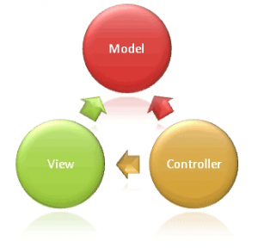

*Hình 1.1. Mô hình MVC*

Model:

Đây là thành phần chứa tất cả các nghiệp vụ logic, phương thức xử lý, truy xuất database, đối tượng mô tả dữ liệu như các class, hàm xử lý…

View:

Đảm nhận việc hiển thị thông tin, tương tác với người dùng

Controller:

Giữ nhiệm vụ nhận điều hướng các yêu cầu từ người dùng và gọi đúng những phương thức xử lý chúng

### **1.1.2 Hoạt động của mô hình MVC**

Đây là một cách đơn giản (Hình 1.2) để mô tả lại luồng sự kiện được xử lý trong MVC

* User tương tác với View, bằng cách click vào button, user gửi yêu cầu đi.
* Controller nhận và điều hướng chúng đến đúng phương thức xử lý ở Model.
* Model nhận thông tin và thực thi các yêu cầu.
* Khi Model hoàn tất việc xử lý, View sẽ nhận kết quả từ Model và hiển thị lại cho người dùng

Để dễ hiểu hơn chúng ta có một ví dụ sau về mô hình MVC

VD: sử dụng MVC cho chức năng đăng nhập

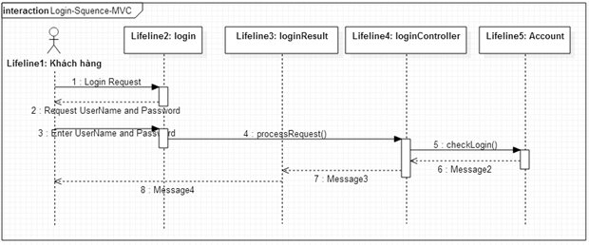

*Hình 1.2. Sequence diagram cho chức năng Login*

***Trong đó:***

* Lớp **Login:** Thể hiện là giao diện View có thể cài đặt bằng file html hoặc jsp
* **LoginReult**: là lớp nhận kết quả trả về từ Controller sau khi được xử lý bởi Model
* **LoginController**: là lớp điều hướng cho website này
* Lớp **Account**: được mô tả là Models

### **1.1.3 Ưu điểm và nhược điểm của MVC**

* Ưu điểm:

Thể hiện tính chuyên nghiệp trong lập trình, phân tích thiết kế. Do được chia thành các thành phần độc lập nên giúp phát triển ứng dụng nhanh, đơn giản, dễ nâng cấp, bảo trì…

* Nhược điểm:

Đối với dự án nhỏ việc áp dụng mô hình MVC gây cồng kềnh, tốn thời gian trong quá trình phát triển. tốn thời gian trung chuyển dữ liệu của các thành phần

## **1.2 Giới thiệu về ASP.NET**

ASP.NET là một nền tảng phát triển ứng dụng web (Web application framework) được phát triển và cung cấp bởi Microsoft, cho phép những người lập trình tạo ra những trang web động, những ứng dụng web và những dịch vụ web. Lần đầu tiên được đưa ra thị trường vào tháng 2 năm 2002 cùng với phiên bản 1,0 của .NET framework, là công nghệ nối tiếp của Microsoft Active Server Pages (ASP).ASP.NET được biên dịch dưới dạng Common Language Runtime (CLR) , cho phép những người lập trình viết mã ASP.NET với bất kỳ ngôn ngữ nào được bổ trợ bởi .NET Language.

## **1.3 ASP.NET MVC**

**1.3.1 Nguồn gốc**

Tuy công nghệ ASP.NET MVC mới được phát triển nhưng nó có lịch sử lâu đời. Nền tảng MVC được phát minh bởi Trygve Renskaug, ông đã viết trang giấy đầu tiên nói về MVC vào năm 1978. Ban đầu nó được gọi là Thing Model View Editor pattern, nhưng sau đó nó được đặt tên là Model View Controller pattern.

ASP.NET MVC lần đầu tiên xuất hiện đó là trong dự án mã nguồn mở MonoRail.

Nguồn gốc thật sự để cho ra đời cộng nghệ Microsoft ASP.NET MVC là do Scott Guthrie (Một trong những nhà sáng tạo ra ASP.NET) trên chuyến bay đến Austin, Texas để nói về hội thảo Alt.NET vào tháng 10-2007

**1.3.2 Các thành phần cơ bản của ASP.NET MVC**

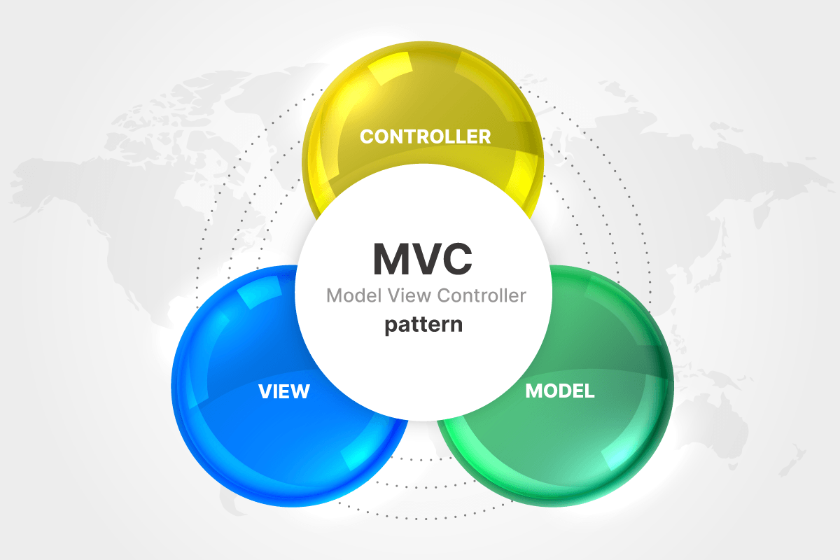

*Hình 1.3 ASP.NET MVC Framework*

Models: Các đối tượng Models là một phần của ứng dụng, các đối tượng này thiết lập logic của phần dữ liệu cảu ứng dụng. Thông thường, các đối tượng model lấy và lưu trạng thái của model trong CSDL. Ví dụ như, một đối tượng Product (sản phẩm) sẽ lấy dữ liệu từ CSDL, thao tác trên dữ liệu và sẽ cập nhật dữ liệu trở lại vào bảng Products ở SQL Server.

Views: Views là các thành phần dùng để hiển thị giao diện người dùng (UI). Thông thường, View được tạo dựa vào thông tin dữ liệu Models. Ví dụ như, view dùng để cập nhật bảng Products sẽ hiển thị các hộp văn bản, drop-down list, và các check box dựa trên trạng thái hiện tại của một đối tượng Product.

Controller: Controller là các thành phần dùng để quản lý tương tác người dùng, làm việc với model và chọn view để hiển thị giao diện người dùng. Trong một ứng dụng MVC, View chỉ được dùng để hiển thị thông tin, controller chịu trách nhiệm quản lý và đáp trả nội dung do người dùng nhập và tương tác với người dùng. Ví dụ, controller sẽ quản lý các dữ liệu người dùng gửi lên (query-string values) và gửi các giá trị đó đến model, model sẽ lấy dữ liệu từ CSDL nhờ vào các giá trị này.

Mô hình MVC giúp chúng ta tạo được các ứng dụng mà chúng phân tách rạch ròi các khía cạnh của ứng dụng (Logic về nhập liệu, logic xử lý tác vụ và logic về giao diện). Mô hình MVC chỉ ra mỗi loại logic kể trên nên được thiết lập ở đâu trên ứng dụng. Logic giao diện (UI logic) thuộc về views. Logic nhập liệu (input logic) thuộc về controller. Và logic tác vụ (Business logic – là logic xử lý thông tin, mục đích chính của ứng dụng) thuộc về model. Sự phân chia này giúp chúng ta giảm được sự phức tạp của ứng dụng và chỉ tập trung vào mỗi khía cạnh cần được cài đặt ở mỗi thời điể. Ví dụ như chúng ta chỉ cần tập trung vào giao diện(views) mà không phải quan tâm đến logic xử lý thông tin của ứng dụng

Sự phân tách rạch ròi ba thành phần của ứng dụng MVC còn giúp cho việc lập trình diễn ra song song. ví dụ như một lập trình viên làm việc với View, lập trình viên thứ hai lo cài đặt logic của controller và lập trình thứ ba có thể tập trung vào logic tác vụ của model tại cùng một thời điểm

**1.3.3 Quá trình hoạt động của một ứng dụng ASP.NET MVC**

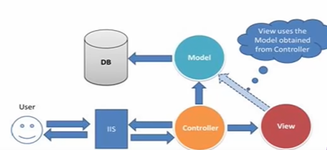

*Hình 1.4. Quy trình hoạt động của ASP.NET MVC*

Bước 1: User gửi 1 yêu cầu tới server bằng cách truyền vào 1 URL trong browser

Bước 2: Yêu cầu đó được gửi tới controller đầu tiên, controller sẽ xử lý yêu cầu, nếu yêu cầu cần truy xuất dữ liệu thì controller sẽ chuyển qua tầng model

Bước 3: Tại tầng model, dữ liệu được truy xuất từ database và sau đó truyền qua view thông qua controller

Bước 4: controller sẽ giúp dữ liệu được chuyển từ model qua view

Bước 5: View là tầng cuối cùng giao tiếp với User, mọi dữ liệu sẽ được hiển thị cho User thông qua tầng View

**1.3.4 Ưu điểm**

* Dễ dàng quản lý sự phức tạp của ứng dụng bằng cách chia ứng dụng thành ba thành phần model, View, controller.
* Hỗ trợ tốt hơn cho mô hình phát triển ứng dụng hướng kiểm thử.
* Hệ thống định tuyến mạnh mẽ.
* Hỗ trợ tốt cho các ứng dụng được xây dựng bởi những đội có nhiều lập trình viên và thiết kế mà vẫn quản lý được tính năng của ứng dụng.
* Hỗ trợ những tính năng tốt nhất đã có ở ASP.NET
* Giao diện trong ASP.NET MVC sử dụng công nghệ thiết kế web HTML, CSS nên việc thiết kế giao diện trở nên dễ dàng và giúp cho designer linh hoạt trong việc thiết kế
* ASP.NET MVC không sử dụng view state vì vậy trang web không bị tăng kích thước do đó hiệu năng hoạt động không bị giảm
  + ASP.NET MVC đã khắc phục được các nhược điểm của web forms vì vậy web forms hiện nay không còn được dùng phổ biến nữa.

**1.3.5 Nhược điểm**

* Không hướng đến sự kiện làm cho nhà phát triển ASP.NET webforms khó khăn
* Yêu cầu hiểu biết về HTTP,HTML,CSS và JavaScript

**1.3.6 Khởi tạo ứng dụng ASP.NET MVC Framework**

* Khởi tạo một ứng dụng MVC

Trong bộ phần mềm Visual Studio 2019 đã có sẵn ASP.NET MVC Framework , ta tạo một dự án mới đường dẫn sau: File > New Project > ASP.NET Web Application(.NET Framework) (Hình 1.6)

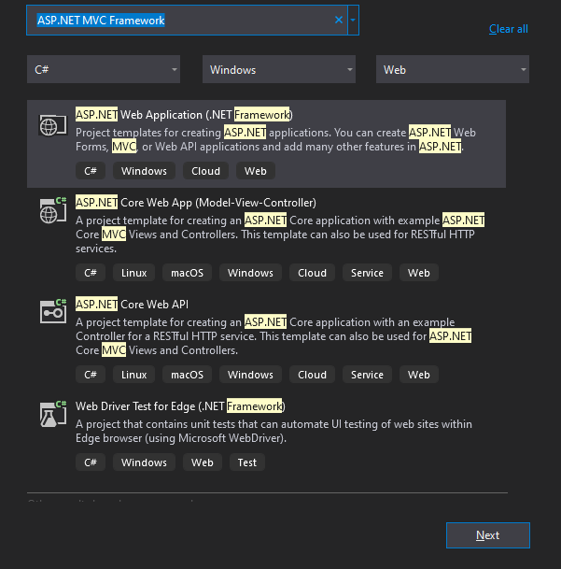

*Hình 1.5. Khởi tạo ứng dụng ASP.NET MVC*

Sau khi next,hộp thoại cấu hình thông tin dự án mới hiện ra(Hình 1.7)

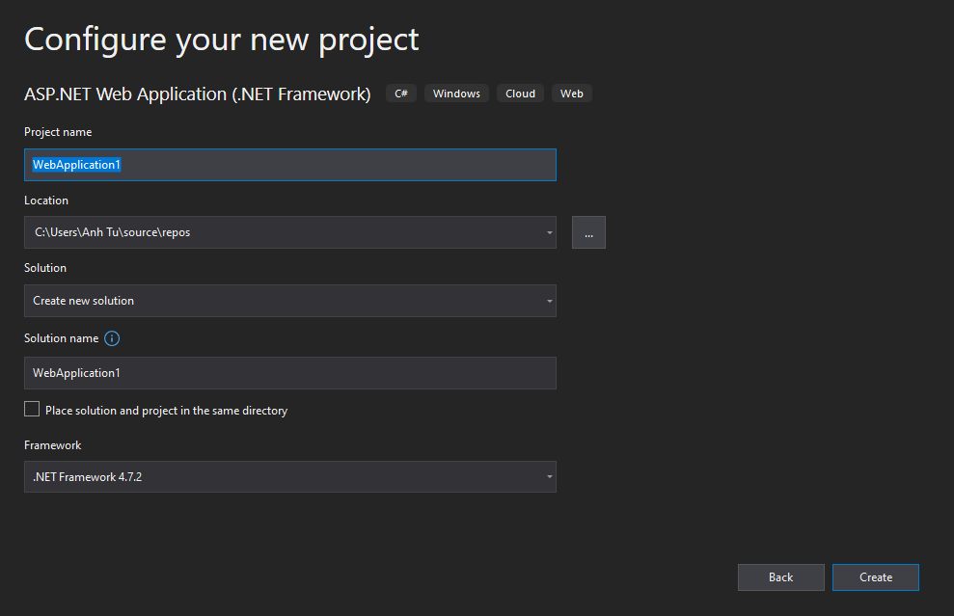

*Hình 1.6. Cấu hình thông tin dự án*

Sau khi chọn create , Hộp thoại New ASP.NET MVC hiện ra (Hình 1.8)

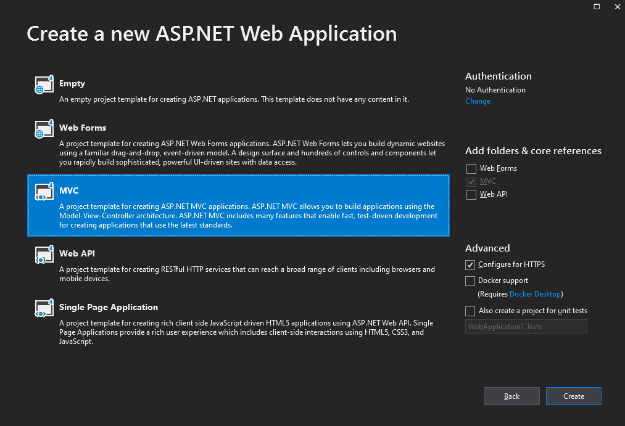

*Hình 1.7. Hộp thoại ASP.NET MVC*

Chúng ta chọn kiểu Template là MVC, MVC sẽ tạo ra những thư mục và tập tin tối thiểu cho ứng dụng MVC

Sau khi bấm Create để hoàn tất.

Solution Explorer sẽ hiện ra như hình 1.9

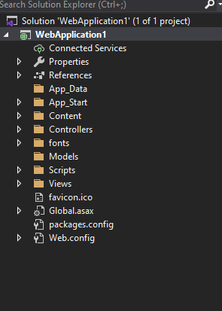

*Hình 1.8. Minh họa một Solution Explorer của ASP.NET MVC*

Bảng dưới đây là mô tả nội dung đường dẫn của một dự án MVC Application

|  |  |
| --- | --- |
| Đường dẫn | Mô tả |
| App_Data | App_Data về cơ bản là một điểm lưu trữ để lưu dữ liệu dựa trên tệp, không thể xem được trên web và là nơi để ứng dụng web lưu trữ và đọc dữ liệu từ đó |
| App_Start | Chứa các file Config cho hệ thống |
| Content | Là thư mục thường chữa những dữ liệu tĩnh , như hình ảnh , tệp tin css,...  Visual Web Developer tự động thêm thư mục themes vào trong content . Thư mục themes là thư mục chứa các tệp Jquery và hình ảnh . trong dự án này ta có thể xóa thư mục themes.  Visual Web Developer cũng thêm 1 file CSS chuẩn vòa dự án tên Site.css trong thư mục Content . File CSS là file để sửa khi ta muốn thay đổi style của ứng dụng |
| Models | Gồm các lớp để chứa các mô hình đối tượng của ứng dụng .Models quản lý và thao tác với dữ liệu |
| Scripts | Thư mục Scripts lưu trữ các file java Script của ứng dụng . mặc định Visual Web Developer sẽ đặt thư mục này làm chuẩn để chứa các file Jquery. File “modernizr” là file JavaScript để hỗ trợ HTML5 và CSS |

* Biên dịch và chạy

Với việc chọn Template là MVC trước đó , ứng dụng chúng ta đã có đủ chức năng cơ bản , Hình 1.10 là kết quả khi chúng ta chạy thử bằng cách nhấn F5

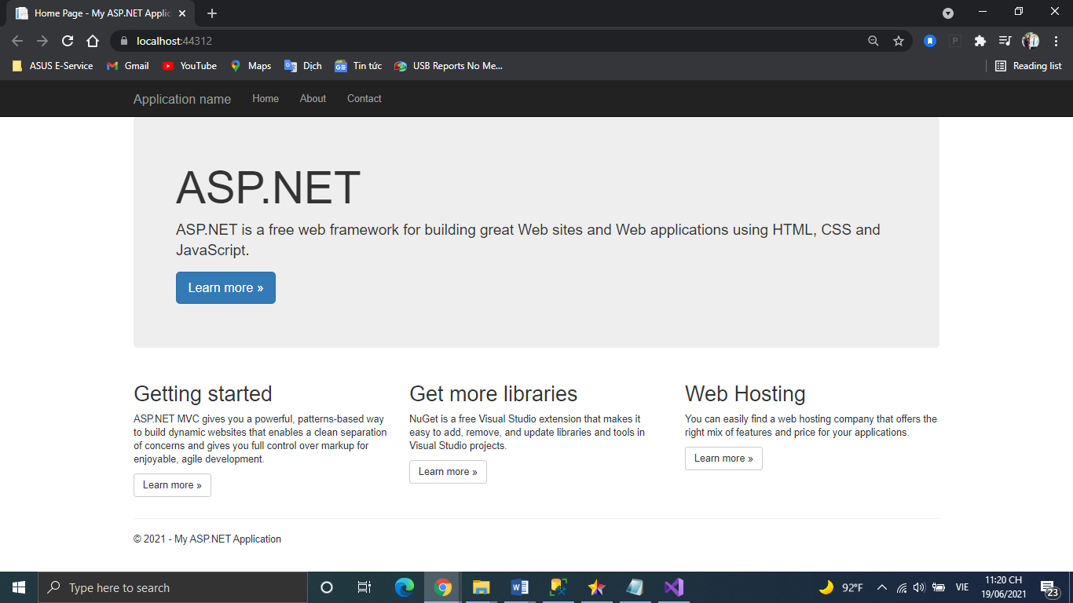

*Hình 1.9. Giao diện cơ bản khi chạy ứng dụng ASP.NET MVC có sẵn*

Để dừng chương trình , ta tổ hợp phím Shift + 5 hoặc chọn Stop Debugging

* Kết nối cơ sở dữ liệu SQL Server bằng Entity Framework

ADO.NET Entity Framework là một nền tảng được sử dụng để làm việc với CSDL.Chúng ta có thể truy vấn , thao tác với database gián tiếp thông qua đối tượng lập trình

Chúng ta sẽ kết nối CSDL bằng Entity Framework Database First. Nó sẽ tự động tạo ra data model và các lớp cho chúng ta từ một CSDL có sẵn . Đây là một cách tiếp cận phổ biến vì nó thực hiện đơn giản , nhanh chóng

Trong cửa sổ Tên Project click chuột phải vào Add > New Forder > đặt tên cho forder

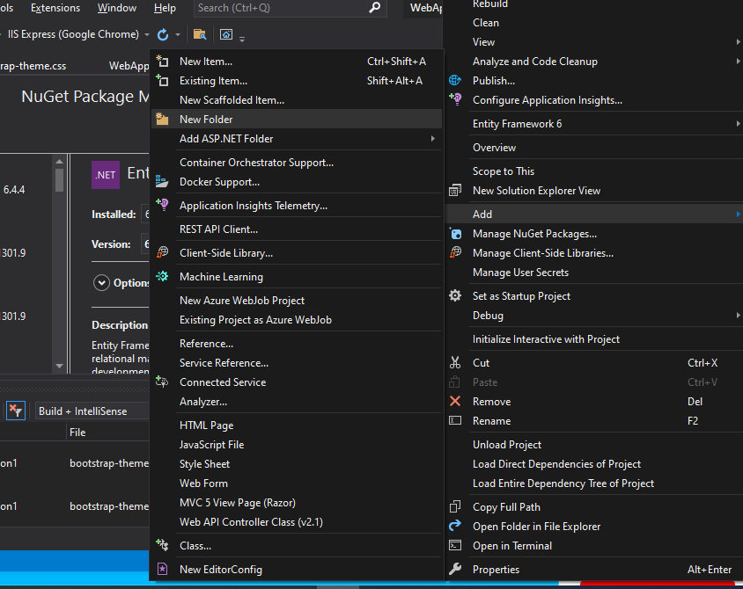

*Hình 1.10. Kết nối CSDL bằng Entity Framework - bước1*

Trước khi thực hiện bước tiếp theo ta cần phải cài đặt và Import Entity Framework cho project bằng cách

Chuột phải vào tên project 🡪 Manage NuGet Packages 🡪 Browse

Rồi tim kiếm bằng từ khóa EntityFramework 🡪 Install

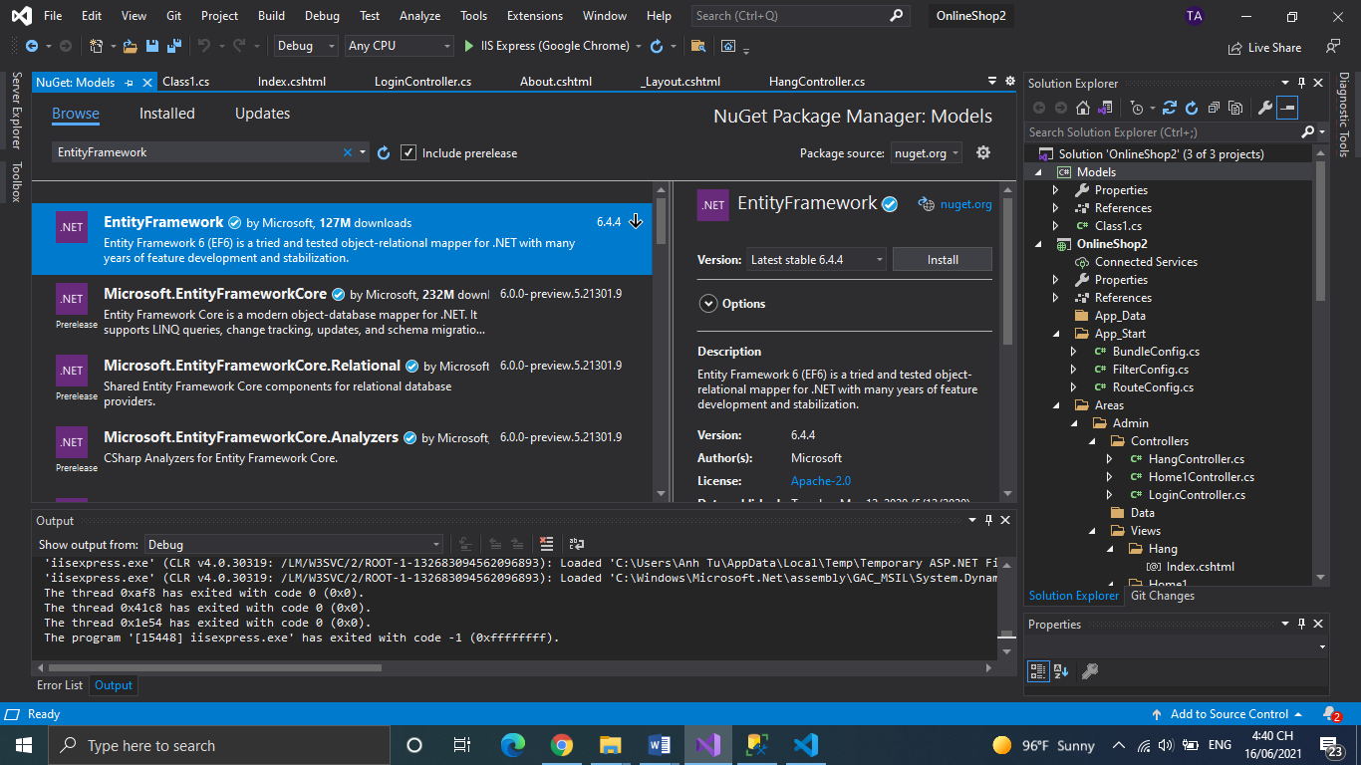

*Hình 1.11.* *Kết nối CSDL bằng Entity Framework - bước2*

Chuột phải vào forder framework 🡪 Add 🡪 New item 🡪 data 🡪 ADO.NET Entity Data Model

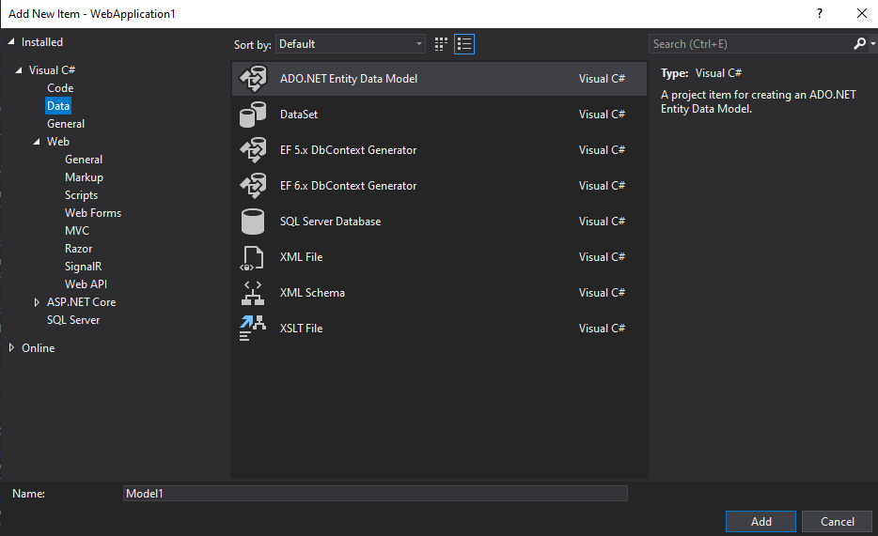

*Hình 1.12.* *Kết nối CSDL bằng Entity Framework - bước3*

Giao diện hiện ra như bên dưới , bấm next

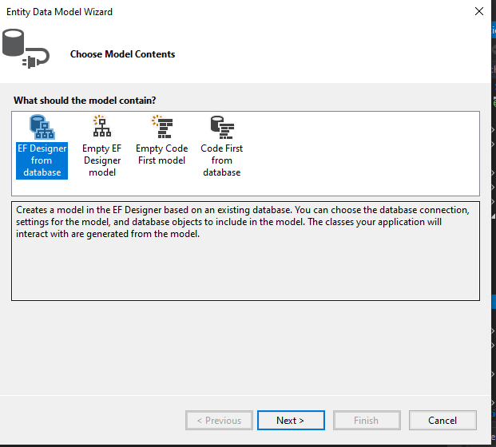

*Hình 1.13. Kết nối CSDL bằng Entity Framework - bước4*

Cửa sổ mới hiện ra , ta chọn New Connection và tùy chọn các thông số, sau đó bấm Test Connection để xem đường dẫn thông chưa , nếu hiện như hình 1.14 là thành công . Nhấn “OK” để hoàn tất

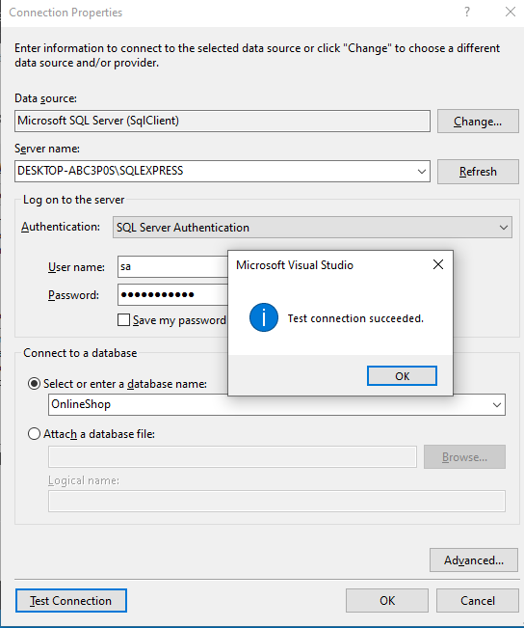

*Hình 1.14.* *Kết nối CSDL bằng Entity Framework - bước5*

Tiếp theo ta chọn Next

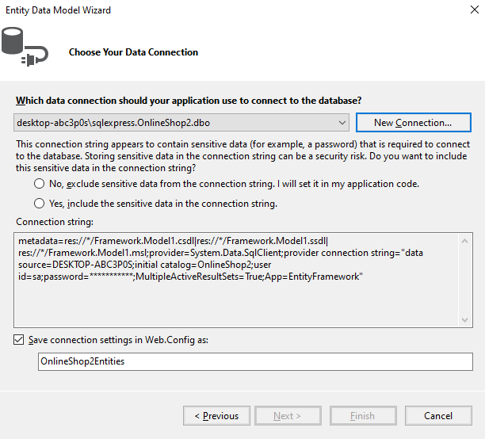

*Hình 1.15.* *Kết nối CSDL bằng Entity Framework - bước6*

Cuối cùng ta bấm Finish để hoàn thành việc kết nối tới CSDL từ SQL Server

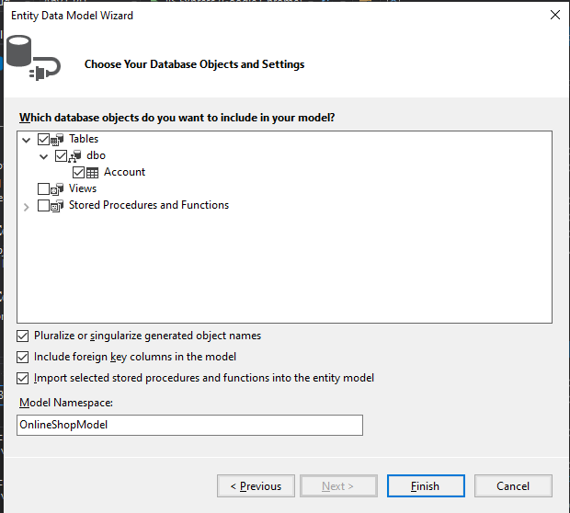

*Hình 1.16.* *Kết nối CSDL bằng Entity Framework - bước7*

## **1.4 kế hoạch chi tiết**

|  |  |  |  |
| --- | --- | --- | --- |
|  | ***Công việc*** | ***Thành viên*** ***thực*** ***hiện*** | ***Ghi chú*** |
| **Tuần** **01** | Lên kế hoạch xây dựng và công nghệ | Phạm Anh Hiếu |  |
| Lập thời gian phù hợp cho từng công việc |  |
| Tổng kết |  |
| **Tuần** **02** | Thu thập và làm rõ yêu cầu | Phạm Anh Hiếu |  |
| Phân tích các yêu cầu đã thu thập được |  |
| Thiết kế kiến trúc phần mềm |  |
| Lập trình các chức năng đã phân tích và thiết kế |  |
| Kiểm thử giao diện và các chức năng đã lập trình |  |
| Tổng kết |  |
| **Tuần** **03** | Thu thập và làm rõ các yêu cầu phát sinh | Phạm Anh Hiếu |  |
| Phân tích các yêu cầu đã thu thập được phát sinh |  |
| Thiết kế kiến giao diện |  |
| Lập trình các chức năng phát sinh |  |
| Kiểm thử các chức năng phát sinh |  |
| Tổng kết |  |
| **Tuần** **04** | Thu thập và làm rõ các yêu cầu phát sinh | Phạm Anh Hiếu |  |
| Phân tích các yêu cầu đã thu thập được |  |
| Thiết kế cơ sở dữ liệu |  |
| Lập trình kết nối với cơ sở dữ liệu |  |
| Kiểm thử thao tác với cơ sở dữ liệu |  |
| Tổng kết |  |
| **Tuần** **05** | Thu thập và làm rõ các yêu cầu phát sinh | Phạm Anh Hiếu |  |
| Phân tích các yêu cầu phát sinh |  |
| Thiết kế giao diện cho các chức năng phát sinh |  |
| Lập trình các chức năng, phi chức năng phát sinh |  |
| Tổng kết |  |
|  |  |
| **Tuần** **06** | Báo cáo | Phạm Anh Hiếu |  |
|  |  |
| Tổng kết |  |
|  |  |  |

# **CHƯƠNG 2 :PHÂN TÍCH VÀ THIẾT KẾ HỆ THỐNG**

## **2.1 thu thập yêu cầu**

Yêu cầu chức năng của một hệ thống là quan trọng vì yêu cầu cung cấp các cơ sở cho tất cả công việc phát triển hệ thống sau đó.

Hình thức thu thập yêu cầu: Phỏng vấn

### **2.1.1 Danh sách các yêu cầu câu hỏi khi thu thập và làm rõ yêu cầu của ứng dụng**

***Phỏng vấn : Chủ cửa hàng bán đồ nội thất***

|  |  |  |  |
| --- | --- | --- | --- |
| ***STT*** | ***Câu hỏi (Questions)*** | ***Trả lời (Answers)*** | ***Ghi chú*** |
| 1 | Anh chị đang sử dụng hình thức nào để quảng bá sản phẩm của mình ? | Dựa vào lời giới thiệu từ những người đã từng đến cửa hàng của chúng tôi . |  |
| 2 | Thông tin các dịch vụ của anh chị được giới thiệu đến khách hàng bằng cách nào ? | Chúng tôi sẽ tư vấn trực tiếp cho khách hàng có nhu cầu. |  |
| 4 | Khách hàng có dễ dàng tìm kiếm vị trí cửa hàng không ? | không |  |
| 5 | Khách hàng có dễ dàng liên hệ với anh chị hay không ? | không. |  |
| 6 | Hiện tại anh chị quản lý cửa hàng theo cách nào ? | Sổ sách |  |
| 7 | Anh có muốn có một website để để mọi người dễ dàng tiếp cận hay không ? | Có |  |
| 8 | Anh chị muốn có một giao diện website như thế nào ? | Dễ nhìn, dễ sử dụng , có đầy đủ thông tin mà dịch vụ chúng tôi cung cấp. |  |
| 9 | Anh muôn có giỏ hàng ko | có |  |
| 10 | Anh muốn có tài liệu hướng dẫn sử dụng ứng dụng hay không ? | Có . Tôi mong muốn có |  |

***Phỏng vấn: Khách hàng***

|  |  |  |  |
| --- | --- | --- | --- |
| ***STT*** | ***Câu hỏi (Questions)*** | ***Trả lời (Answers)*** | ***Ghi chú*** |
| 11 | Anh chị tìm kiếm các địa của hàng bán đồ nội thất như thế nào ? | Tôi thường lên các nhóm , tư vấn từ bạn bè. |  |
| 12 | Anh chị có xem được đầy đủ các thông tin mà nơi mình sẽ đến không? | không |  |
| 13 | Anh chị có dễ dàng liên hệ với quản lý cửa hàng không? | không |  |
| 14 | Anh chị có thể gửi phản hồi về khu du lịch không | không |  |

***Nhóm tự thảo luận (Vị trí Admin)***

|  |  |  |  |
| --- | --- | --- | --- |
| ***STT*** | ***Câu hỏi (Questions)*** | ***Trả lời (Answers)*** | ***Ghi chú*** |
| 15 | Có cần thiết quản lý thông tin sản phẩm không ? | Có |  |
| 16 | Admin có cần quản lý tài khoản không? | có |  |
| 17 | Admin có cần đăng nhập không ? | có |  |
| 18 | Khách hàng có cần đăng ký tài khoản không? | có |  |
| 19 | Khách hàng có cần đăng nhập không? | có |  |
| 20 | Có cần quản lý tài khoản user không? | có |  |

### **2.1.2 Yêu cầu chức năng, phi chức năng của ứng dụng**

***Yêu cầu từ phía Stakeholder (Yêu cầu chức năng)***

**Yêu cầu chức năng**

1. **Khách hàng:**

* Xem thông tin sản phẩm.
* Tìm kiếm sản phẩm.
* Liên hệ.
* Đăng ký
* Đăng nhập
* Giỏ hàng

1. **Quản lý:**

* Quản lý sản phảm.
* Quản lý nhân viên.
* Quản lý tài khoản
* Đăng nhập
* Quản lý hóa đơn

1. **Nhân viên**

* Đăng nhập
* Quản lý hóa đơn
* Quản lý tài khoản

**Yêu cầu phi chức năng**

* Ứng dụng chạy trên hệ điều hành window.
* Ứng dụng có giao diện đơn giản, dễ sử dụng.
* Ứng dụng có phần hướng dẫn sử dụng.
* Ứng dụng có thể cập nhật liên tục các thông tin về khách hàng

## **2.2 Đặc tả yêu cầu**

### **2.2.1 Mục Đích**

Hiện nay internet và đăng phất triển mạnh mẽ. Kèm theo sự phát triển của thương mại điện tử. Các công ty, doanh nghiệp phát triển theo xu hướng mua sắm online tăng thì nhu cầu tuyển dụng nhân sự ngành thương mại điện tử cũng tăng theo và đang ngày càng trở nên "hot" hơn bao giờ hết.

Từ đó em đề xuất đề tài xây dụng website bán đò nội thất. Giúp thây thế hình thức bán hàng trực tiếp và cung cấp thông tin đên người dùng nhanh hơn.

## **2.3 Mô tả tổng quan ứng dụng**

### **2.3.1 Các tác nhân và chức năng**

Các tác nhân của hệ thông: khách hàng, quản lý,nhân viên.

1. Chức năng cửa khách hàng

* Xem thông tin sản phẩm.
* Tìm kiếm sản phẩm.
* Đăng nhập.
* Đăng ký.
* Liên hệ.
* Giỏ hàng
* Đặt hàng

1. Chức năng của quản lý

* Đăng nhập.
* Quản lý tài khoản.
* Quản lý nhân viên.
* Quản lý hóa đơn.
* Quản lý sản phẩm.

1. Chức năng của nhân viên

* Đăng nhập.
* Quản lý tài khoản.
* Quản lý hóa đơn.

### **2.3.2 Biểu đồ use case tổng quát**

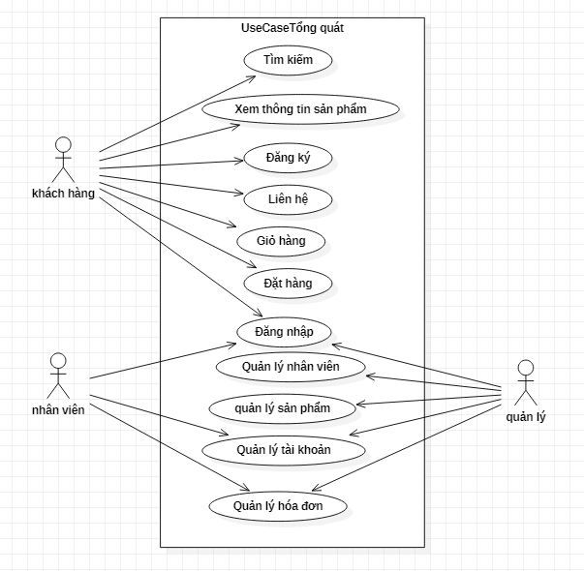

*Hình 2.1 :Biểu đồ usecase tổng quát*

### **2.3.3 Biểu đồ use case chi tiết với từng tác nhân**

Tác nhân quản lý

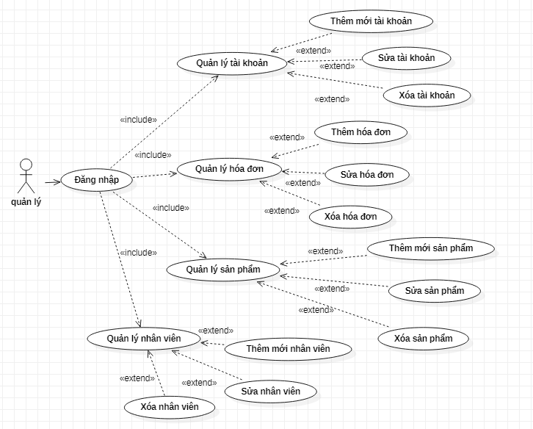

*Hình 2.2 :Biểu đồ usecase của tác nhân quản lý*

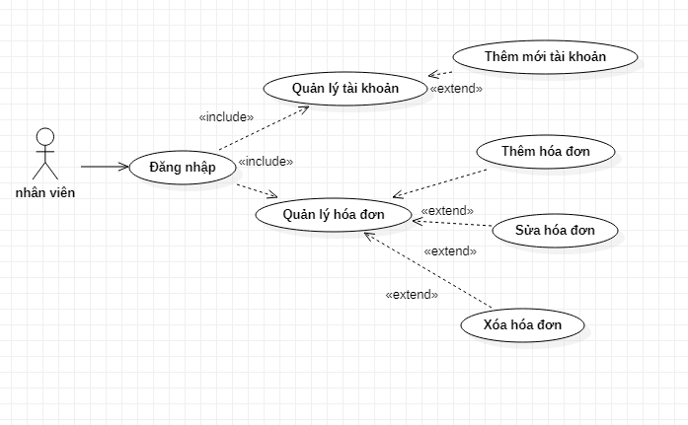

*Hình 2.3 :Biểu đồ usecase của tác nhân nhân viên*

## **2.4 Đặc tả yêu cầu chức năng**

### **2.4.1 Chức năng đăng nhập**

#### **Đặc tả Use case**

|  |  |
| --- | --- |
| **Tên chức năng: Đăng nhập tài khoản** | |
| Mục đích: | Cho phép người dùng đăng nhập website |
| Mô tả: | Sau khi nhập đủ và chính xác các trường: Tài khoản, Mật khẩu và ấn đăng nhập. Chức năng cho phép khách và quản lý đăng nhập hệ thống. |
| Tác nhân: | * Khách hàng * Quản lý. * Nhân viên |
| Điều kiện trước: | Giao diện đăng nhập được mở |
| Điều kiện sau: | Giao diện trang chính |
| Luồng sự kiện chính (Basic flows)   |  |  |  | | --- | --- | --- | | Bước | Tác nhân | Phản hồi của hệ thống | | 1 | Tại trang “Đăng nhập”, người dùng nhập thông tin đăng nhập |  | | 2 | Người dùng yêu cầu đăng nhập |  | | 3 |  | Hệ thống kiểm tra thông tin tài khoản   * Tài khoản đúng định dạng * Mật khẩu đúng định dạng | | 4 |  | Hệ thống kiểm tra cơ sở dữ liệu   * Tài khoản đúng * Mật khẩu đúng | | 5 |  | Thực hiện đăng nhập | | |
| Các dòng sự kiện ngoại lệ:        3.1. Dữ liệu nhập vào không hợp lệ => Hệ thống hiển thị form đăng nhập cho Tác nhân nhập lại  4.1. Nếu tên đăng nhập hoặc mật khẩu không trùng khớp với thông tin có trong cơ sở dữ liệu, hệ thống sẽ thông báo “Tên tài khoản hoặc mật khẩu sai” | |

#### Biểu đồ

1. Biểu đồ hoạt động

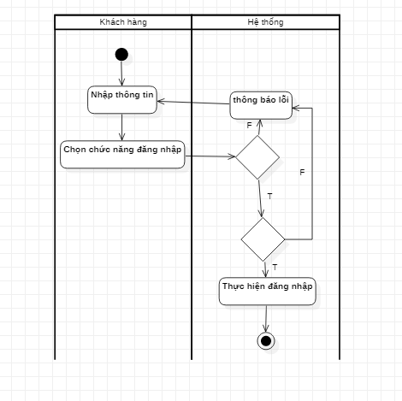

*Hình 2.3 :Biểu đồ hoạt động chức năng đăng nhập*

1. Biểu đồ trình tự

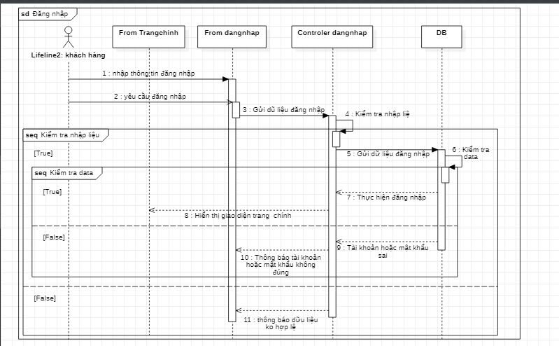

*Hình 2.4 :Biểu đồ trình tự chức năng đăng nhập*

### **2.4.2 Chức năng Đăng ký**

#### Đặc tả Use case

|  |  |
| --- | --- |
| Tên chức năng: Đăng ký | |
| Mục đích | Tạo thành công tài khoản người dùng. |
| Mô tả: | Chức năng cho phép khách hàng đăng ký tài khoản tại website. |
| Tác nhân: | Khách hàng |
| Điều kiện trước: | Trang đăng ký được mở |
| Điều kiện sau: | Giao diện đăng nhập |
| Luồng sự kiện chính (Basic flows)   |  |  |  | | --- | --- | --- | | Bước | Tác nhân | Phản hồi của hệ thống | |  | Người dùng nhập đầy đủ thông tin trên giao diện đăng ký |  | |  | Người dùng yêu cầu đăng ký |  | |  |  | Hệ thống kiểm tra dữ liệu nhập vào:   * Có đúng định dạng không * Thông tin người dùng không để trống | |  |  | Hệ thống kiểm tra CSDL.   * Kiểm tra tài khoản không được trùng | |  |  | Hệ thống tiếp nhận thông tin, lưu thông tin đăng ký | | |
| Luồng sự kiện phụ (Alternative Flows):  3.1. Nếu thông tin người dùng nhập vào là không hợp lệ thì hiển thị thông báo lỗi tại vị trí thông tin không hợp lệ  4.1. Dữ liệu không hợp lệ = > Hệ thống thông báo tài khoản đã có người sử dụng. | |

#### Biểu đồ

1. Biểu đồ hoạt động

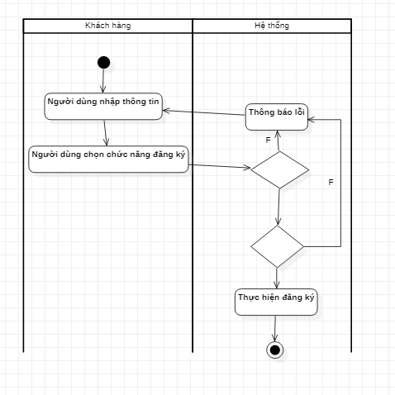

*Hình 2.5 :Biểu đồ hoạt động chức năng đăng ký*

1. Biểu đồ trình tự

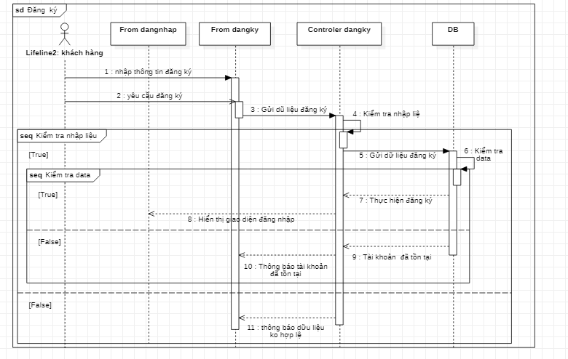

*Hình 2.6 :Biểu đồ trình tự chức năng đăng ký*

### **2.4.3 Chức năng Giỏ hàng**

#### Đặc tả Use case

|  |  |
| --- | --- |
| Tên chức năng: Giỏ hàng | |
| Mục đích: | Cho phép người dùng tìm kiếm sản phẩm |
| Mô tả: | Khách hàng và click vào “Thêm vào giỏ hàng”. Hệ thống thực hiện thêm sản phẩm vào giỏ hàng. |
| Tác nhân: | Khách hàng |
| Điều kiện trước: | Trang chi tiết sản phẩm đã được mở |
| Điều kiện sau: | Hiển thị giao diện giỏ hàng |
| Luồng sự kiện chính (Basic flows)   |  |  |  | | --- | --- | --- | | Bước | Tác nhân | Phản hồi của hệ thống | | 1 | Người dùng yêu cầu thêm sản phẩm vào giỏ hàng |  | | 2 |  | Hệ thống thực hiện yêu cầu | | |
| Luồng sự kiện phụ (Alternative Flows): không có | |

#### Biểu đồ

1. Biểu đồ hoạt động

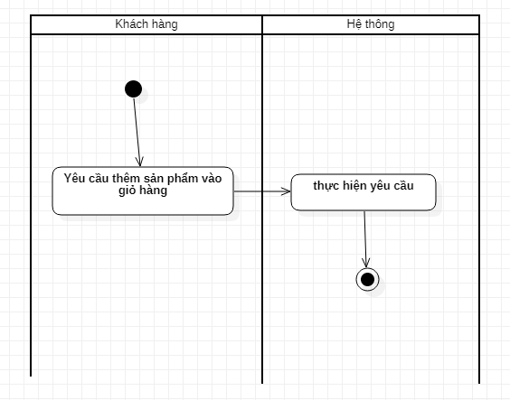

*Hình 2.7 :Biểu đồ hoạt động chức năng giỏ hàng*

1. Biểu đồ trình tự

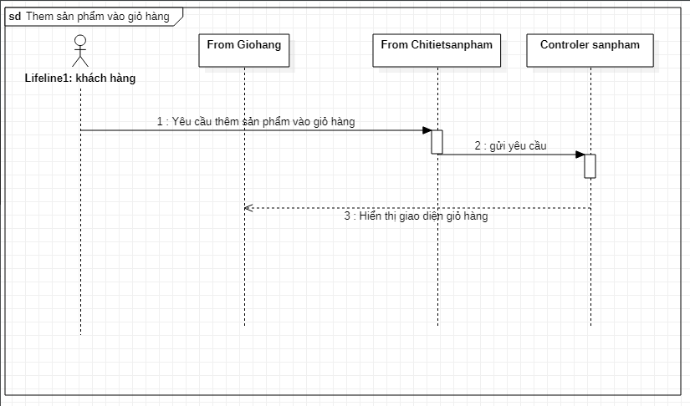

*Hình 2.8 :Biểu đồ trình tự chức năng giỏ hàng*

### **2.4.4 Chức năng tìm kiếm**

#### Đặc tả Use case

|  |  |
| --- | --- |
| Tên chức năng: Tìm kiếm | |
| Mục đích: | Cho phép người dùng tìm kiếm sản phẩm |
| Mô tả: | Khách hàng nhập thông tin cần tìm kiếm và click biểu tượng “tìm”. Hệ thống hiển thông tin kết quả. |
| Tác nhân: | Khách hàng |
| Điều kiện trước: | Đã truy cập vào website. |
| Điều kiện sau: | Hiển thị kết quả tìm kiếm |
| Luồng sự kiện chính (Basic flows)   |  |  |  | | --- | --- | --- | | Bước | Tác nhân | Phản hồi của hệ thống | | 1 | Người dùng nhập thông tin cần tìm kiếm |  | | 2 | Người dùng yêu cầu tìm kiếm |  | | 3 |  | Hệ thống kiểm tra thông tin tìm kiếm   * Thông tin đúng định dạng không được null | | 4 |  | Hệ thống truy suất thông tin trong CSDL | | |
| Luồng sự kiện phụ (Alternative Flows):  3.1. Nếu người dùng để trống trường tìm kiếm và yêu cầu tìm kiếm, hệ thống thông báo lỗi đễ trống trường tìm kiếm | |

#### Biểu đồ

1. Biểu đồ hoạt động

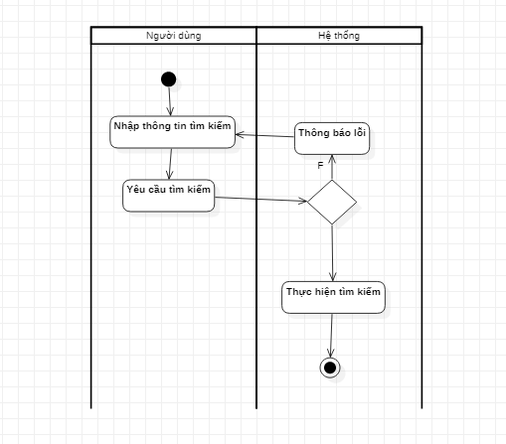

*Hình 2.9 :Biểu đồ hoạt động chức tìm kiếm*

1. Biểu đồ trình tự

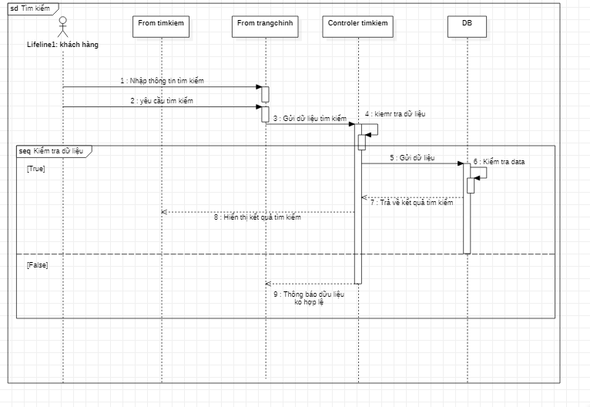

*Hình 2.10 :Biểu đồ trình tự chức năng tìm kiếm*

### **2.4.5 Chức năng liên hệ**

#### **Đặc tả Use case**

|  |  |
| --- | --- |
| Tên chức năng: Liên hệ | |
| Mục đích: | Cho phép người sử dụng nhìn thấy thông tin liên hệ của website. |
| Mô tả: | Tại dao diện trang chủ của website, người dùng chọn “Liên hệ”. Hệ thống hiển thị giao diện màn hình thông tin liên hệ. |
| Tác nhân: | Khách hàng |
| Điều kiện trước: | Đã truy cập vào website. |
| Điều kiện sau: | Giao diện thông tin liên hệ |
| Luồng sự kiện chính (Basic flows)   |  |  |  | | --- | --- | --- | | Bước | Tác nhân | Phản hồi của hệ thống | | 1 | Người dùng yêu cầu chức năng Liên hệ |  | | 2 |  | Hệ thống tiếp nhận và thực hiện yêu cầu | | |
| Luồng sự kiện phụ (Alternative Flows):  2.1: Trong quá trình tiếp nhận và phản hồi thông tin. Hệ thống dừng đột ngội, người dùng khởi động lại trang web. | |

#### Biểu đồ

1. Biểu đồ hoạt động

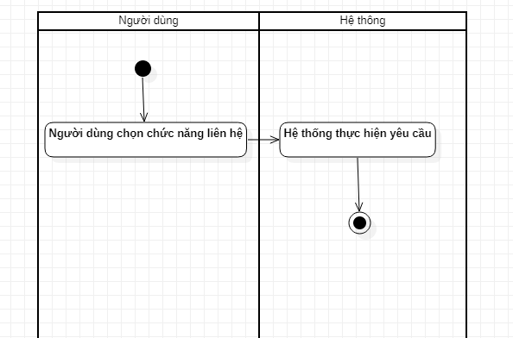

*Hình 2.11 :Biểu đồ hoạt động chức năng liên hệ*

1. Biểu đồ trình tự

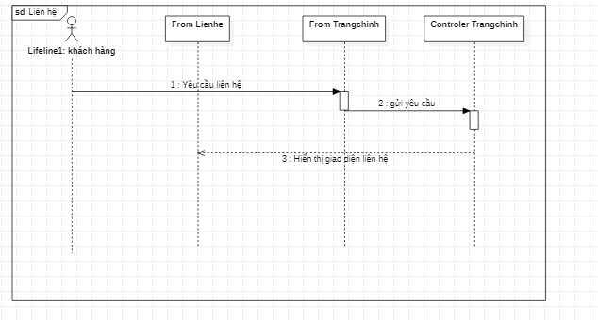

*Hình 2.12 :Biểu đồ trình tự chức năng liên hệ*

### **2.4.6 Chức năng xem thông tin sản phẩm**

#### Đặc tả Use case

|  |  |
| --- | --- |
| Tên chức năng: xem thông tin sản phẩm | |
| Mục đích: | Hiển thị thông tin chi tiết sản phẩm |
| Mô tả: | Hiển thị thông tin chi tiết của sản phẩm |
| Tác nhân: | Khách hàng |
| Điều kiện trước: | Trang sản phẩm được mở |
| Điều kiện sau: | giao diện chi tiết sản phẩm |
| Luồng sự kiện chính (Basic flows)   |  |  |  | | --- | --- | --- | | Bước | Tác nhân | Phản hồi của hệ thống | | 1 | Người dùng yêu cầu xem thông tin chi tiết sản phẩm |  | | 2 |  | Hệ thống truy suất thông tin địa điểm trong CSDL. | | |
| Các dòng sự kiện ngoại lệ: không | |

#### Biểu đồ

1. Biểu đồ hoạt động

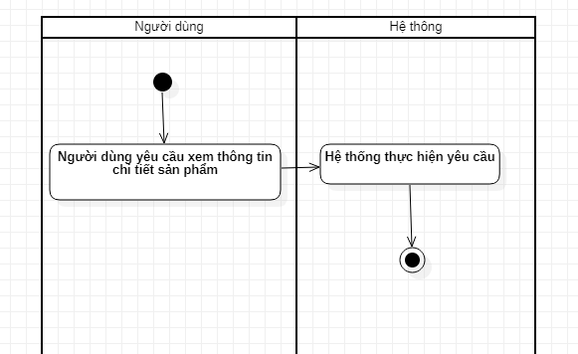

*Hình 2.13 :Biểu đồ hoạt động chức năng xem thông tin sản phẩm*

1. Biểu đồ trình tự

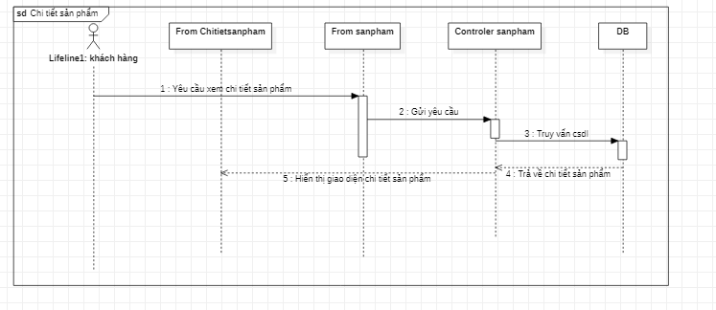

*Hình 2.14 :Biểu đồ trình tự chức năng xem thông tin sản phẩm*

### **2.4.7 Chức năng đặt hàng**

#### Đặc tả Use case

|  |  |
| --- | --- |
| Tên chức năng: đặt hàng | |
| Mục đích: | Người dùng đặt mua sản phẩm |
| Mô tả: | Người dùng đặt mua sản phẩm |
| Tác nhân: | Khách hàng |
| Điều kiện trước: | Giao diện giỏ hàng |
| Điều kiện sau: | Giao diện trang chủ |
| Luồng sự kiện chính (Basic flows)   |  |  |  | | --- | --- | --- | | Bước | Tác nhân | Phản hồi của hệ thống | | 1 | Người dùng chọn chức năng đặt hàng |  | | 2 |  | Hệ thống xử lý yêu cầu | | 3 |  | Hệ thông hiển thị giao diện đăt hàng | | 4 | Người dùng nhập thông tin |  | | 5 | Người dùng chọn chức năng lưu |  | | 6 |  | Hệ thông xử lý yêu cầu | | |
| Các dòng sự kiện ngoại lệ:   * 1. Người dùng chọn chức năng hủy bỏ   2. Hệ thông xử lý yêu cầu chuyển về giao diện trang chủ | |

#### Biểu đồ

1. Biểu đồ hoạt động

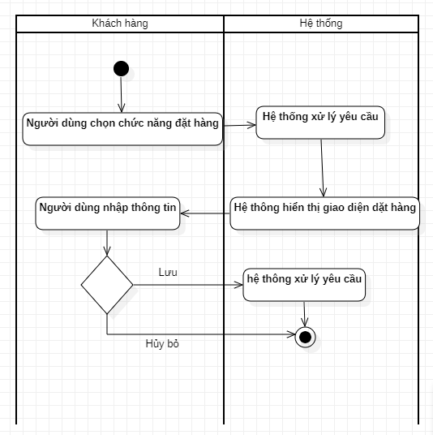

*Hình 2.14 :Biểu đồ hoạt động chức năng đặt hàng*

1. Biểu đồ trình tự

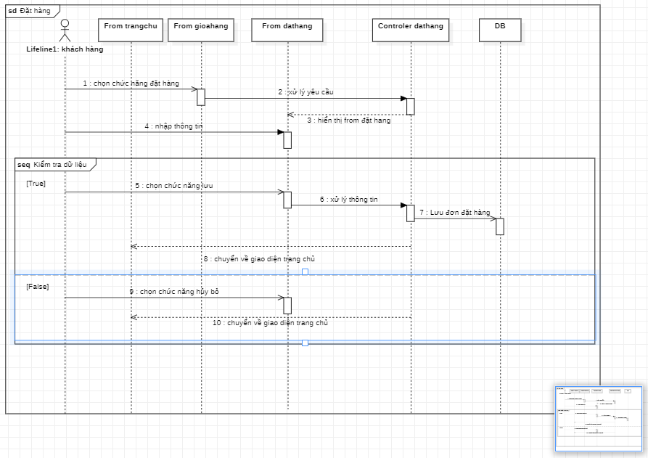

*Hình 2.15 :Biểu đồ trình tự chức năng đặt hàng*

### **2.4.8 Chức năng thêm sản phẩm**

#### Đặc tả Use case

|  |  |
| --- | --- |
| Tên chức năng: Thêm sản phẩm | |
| Mục đích: | Cho phép người quản lý thêm sản phẩm tại website |
| Mô tả: | Tại giao diện thêm địa điểm du lịch. Quản lý nhập thông tin sản phẩm và chọn “Lưu”. Hệ thống kiểm tra, lưu lại thông tin địa điểm. |
| Tác nhân: | Quản lý |
| Điều kiện trước: | Đã đăng nhập vào website quản lý, form thêm sản phẩm được mở |
| Điều kiện sau: | hiển thị giao diện quản lý sản phẩm |
| Các dòng sự kiện tổng quát chính: (Mô tả các dòng sự kiện chính):   |  |  |  | | --- | --- | --- | | Bước | Tác nhân | Phản hồi của hệ thống | | 1 | Quản lý nhập thông tin form thêm sản phẩm mới |  | | 2 | Yêu cầu thêm mới sản phẩm |  | | 3 |  | Hệ thống kiểm tra tính hợp lệ của thông tin   * Thông tin nhập vào đúng định dạng * Không được để trống các trường dữ liệu | | 4 |  | Thực hiện thêm mới sản phẩm | | |
| Các dòng sự kiện ngoại lệ:  3.1. Nếu hệ thống kiểm tra thông tin không hợp lệ, thông báo thông tin không hợp lệ, quản lý nhập lại thông tin và thử lại. | |

#### Biểu đồ

1. Biểu đồ hoạt động

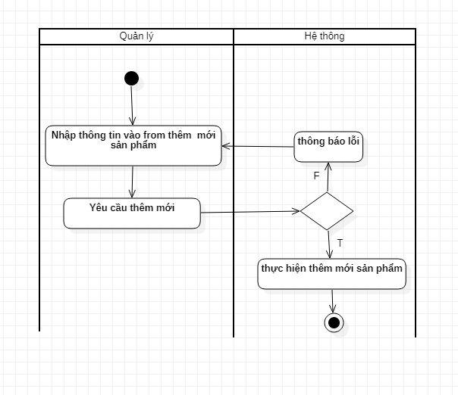

*Hình 2.16 :Biểu đồ hoạt động chức năng thêm sản phẩm*

1. Biểu đồ trình tự

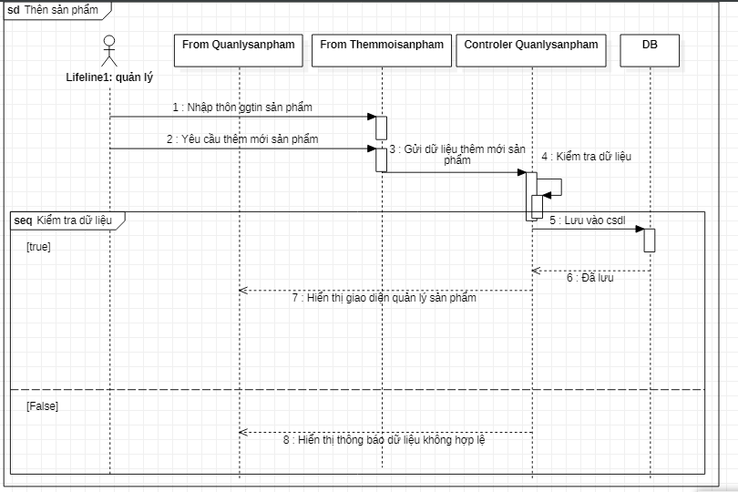

*Hình 2.17 :Biểu đồ trình tự chức năng thêm sản phẩm*

### **2.4.9 Chức năng sửa sản phẩm**

#### Đặc tả Use case

|  |  |
| --- | --- |
| Tên chức năng: Sửa sản phẩm | |
| Mục đích: | Cho phép người quản lý sửa thông tin sản phẩm tại website |
| Mô tả: | Tại giao diện sửa địa điểm du lịch. Quản lý nhập mới thông và chọn “Lưu”. Hệ thống kiểm tra, lưu lại thông tin địa điểm. |
| Tác nhân: | Quản lý |
| Điều kiện trước: | giao diện sửa sản phẩm được mở |
| Điều kiện sau: | Hiển thị giao diện quản lý sản phẩm |
| Các dòng sự kiện tổng quát chính: (Mô tả các dòng sự kiện chính):   |  |  |  | | --- | --- | --- | | Bước | Tác nhân | Phản hồi của hệ thống | | 1 | Quản lý nhập đủ thông tin form sửa sản phẩm |  | | 2 | Yêu cầu lưu thông tin |  | | 3 |  | Hệ thống kiểm tra tính hợp lệ của thông tin   * Thông tin nhập vào đúng định dạng * Không để trống các trường dữ liệu | | 4 |  | Thực hiện sửa thông tin sản phẩm | | |
| Các dòng sự kiện ngoại lệ:  3.1. Nếu hệ thống kiểm tra thông tin không hợp lệ, thông báo thông tin không hợp lệ, quản lý nhập lại thông tin và thử lại. | |

#### Biểu đồ

1. Biểu đồ hoạt động

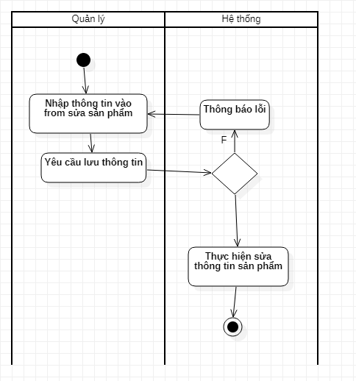

*Hình 2.18 :Biểu đồ hoạt động chức năng sửa sản phẩm*

1. Biểu đồ trình tự

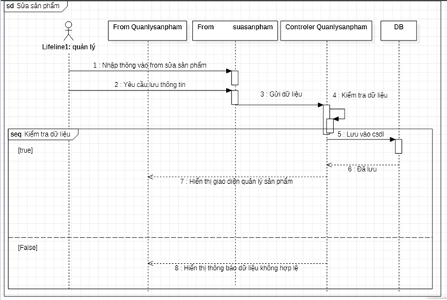

*Hình 2.19 :Biểu đồ trình tự chức năng sửa sản phẩm*

### **2.4.10 Chức năng xóa sản phẩm**

#### Đặc tả Use case

|  |  |
| --- | --- |
| Tên chức năng: xoá sản phẩm | |
| Mục đích: | Cho phép người quản lý xoá sản phẩm tại website |
| Mô tả: | Tại giao diện quản lý sản phẩm, quản lý chọn “Xoá” tại địa điểm cần xoá. Hệ thống tiếp nhận và thực hiện yêu cầu. |
| Tác nhân: | Quản lý |
| Điều kiện trước: | Giao diện quản lý sản phẩm được mở. |
| Điều kiện sau: | Hiển thị lại giao diện quản lý sản phẩm |
| Các dòng sự kiện tổng quát chính: (Mô tả các dòng sự kiện chính):   |  |  |  | | --- | --- | --- | | Bước | Tác nhân | Phản hồi của hệ thống | | 1 | Quản lý click “Xoá” tại địa điểm càna xoá |  | | 2 |  | Thực hiện xoá sản phẩm | | |
| Các dòng sự kiện ngoại lệ: không | |

#### Biểu đồ

1. Biểu đồ hoạt động

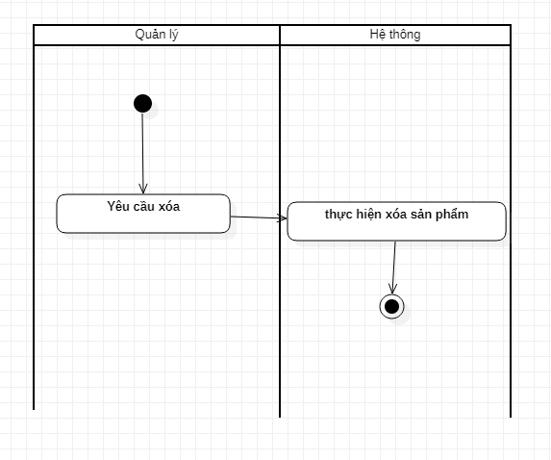

*Hình 2.20:Biểu đồ hoạt động chức năng xóa sản phẩm*

1. Biểu đồ trình tự

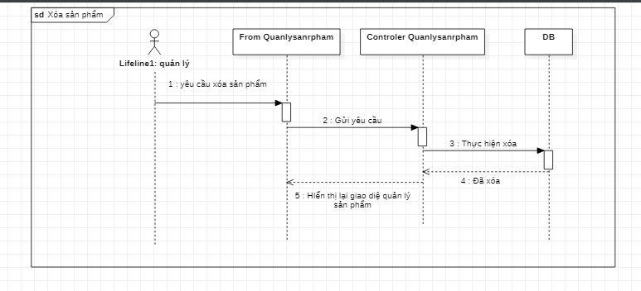

*Hình 2.21 :Biểu đồ trình tự chức năng xóa sản phẩm*

### **2.4.11.Chức năng thêm nhân viên**

#### Đặc tả Use case

|  |  |
| --- | --- |
| Tên chức năng: Thêm nhân viên | |
| Mục đích: | Cho phép người quản lý thêm địa điểm du lịch tại website |
| Mô tả: | Tại giao diện thêm nhân viên. Quản lý nhập thông tin và chọn “Lưu”. Hệ thống kiểm tra, lưu lại thông tin nhân viên. |
| Tác nhân: | Quản lý |
| Điều kiện trước: | Đã đăng nhập vào website quản lý, form thêm nhân viên được mở |
| Điều kiện sau: | hiển thị giao diện quản lý nhân viên |
| Các dòng sự kiện tổng quát chính: (Mô tả các dòng sự kiện chính):   |  |  |  | | --- | --- | --- | | Bước | Tác nhân | Phản hồi của hệ thống | | 1 | Quản lý nhập thông tin form thêm nhân viên |  | | 2 | Yêu cầu thêm mới nhân viên |  | | 3 |  | Hệ thống kiểm tra tính hợp lệ của thông tin   * Thông tin nhập vào đúng định dạng * Không được để trống các trường dữ liệu | | 4 |  | Thực hiện thêm mới nhân viên | | |
| Các dòng sự kiện ngoại lệ:  3.1. Nếu hệ thống kiểm tra thông tin không hợp lệ, thông báo thông tin không hợp lệ, quản lý nhập lại thông tin và thử lại. | |

#### Biểu đồ

1. Biểu đồ hoạt động

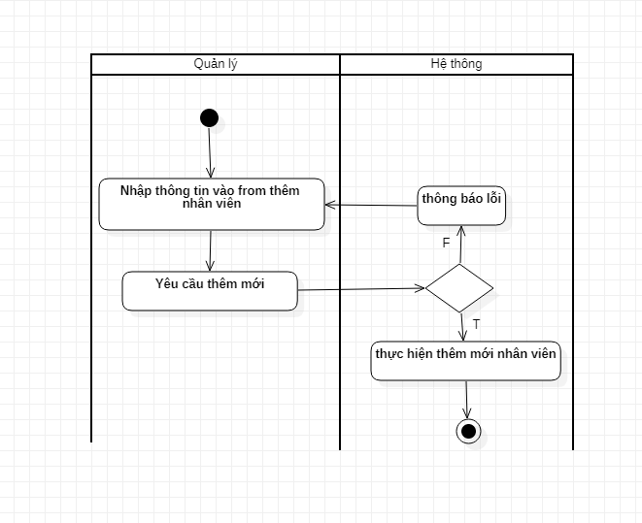

*Hình 2.22 :Biểu đồ hoạt động chức năng thêm nhân viên*

1. Biểu đồ trình tự

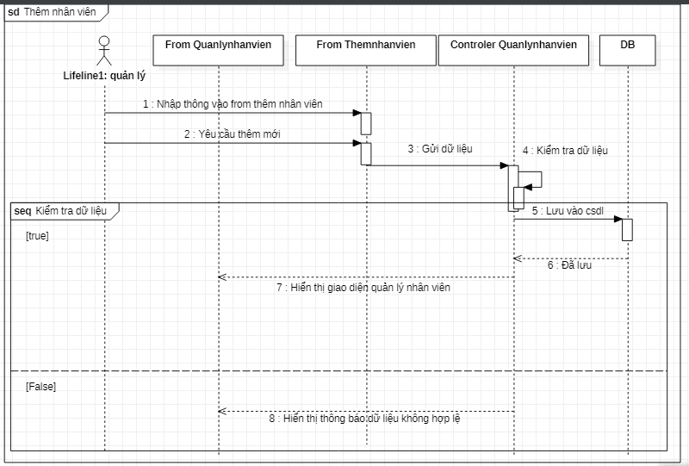

*Hình 2.23 :Biểu đồ trình tự chức năng thêm nhân viên*

### **2.4.12. Chức năng xóa nhân viên**

#### Đặc tả Use case

|  |  |
| --- | --- |
| Tên chức năng: xoá nhân viên | |
| Mục đích: | Cho phép người quản lý xoá nhân viên tại website |
| Mô tả: | Tại giao diện quản lý nhân viên, quản lý chọn “Xoá” tại địa điểm cần xoá. Hệ thống tiếp nhận và thực hiện yêu cầu. |
| Tác nhân: | Quản lý |
| Điều kiện trước: | Giao diện quản lý nhân viên được mở. |
| Điều kiện sau: | Hiển thị lại giao diện quản lý nhân viên |
| Các dòng sự kiện tổng quát chính: (Mô tả các dòng sự kiện chính):   |  |  |  | | --- | --- | --- | | Bước | Tác nhân | Phản hồi của hệ thống | | 1 | Quản lý click “Xoá” tại địa điểm càna xoá |  | | 2 |  | Thực hiện xoá nhân viên | | |
| Các dòng sự kiện ngoại lệ: không | |

#### Biểu đồ

1. Biểu đồ hoạt động

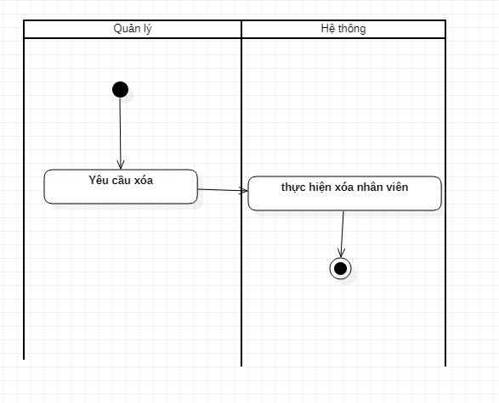

*Hình 2.24 :Biểu đồ hoạt động chức năng xóa nhân viên*

1. Biểu đồ trình tự

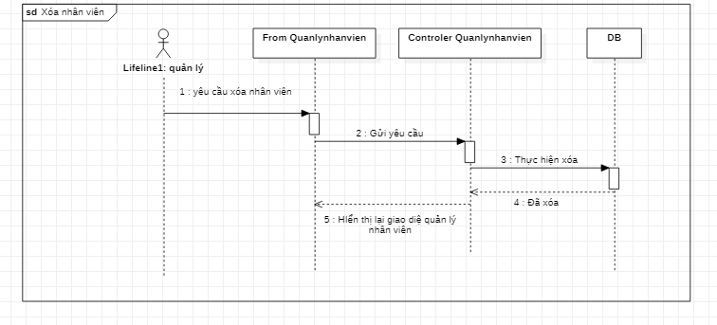

*Hình 2.25 :Biểu đồ trình tự chức năng xóa nhân viên*

### **2.4.13. Chức năng sửa thông tin nhân viên**

#### Đặc tả Use case

|  |  |
| --- | --- |
| Tên chức năng: Sửa thông tin nhân viên | |
| Mục đích: | Cho phép người quản lý sửa thông tin địa điểm du lịch tại website |
| Mô tả: | Tại giao diện sửa thông tin nhân viên. Quản lý nhập mới thông tin và chọn “Lưu”. Hệ thống kiểm tra, lưu lại thông tin . |
| Tác nhân: | Quản lý |
| Điều kiện trước: | giao diện sửa thông tin nhân viên được mở |
| Điều kiện sau: | Hiển thị giao diện quản lý nhân viên |
| Các dòng sự kiện tổng quát chính: (Mô tả các dòng sự kiện chính):   |  |  |  | | --- | --- | --- | | Bước | Tác nhân | Phản hồi của hệ thống | | 1 | Quản lý nhập đủ thông tin form sửa thông tin nhân viên |  | | 2 | Yêu cầu lưu thông tin |  | | 3 |  | Hệ thống kiểm tra tính hợp lệ của thông tin   * Thông tin nhập vào đúng định dạng * Không để trống các trường dữ liệu | | 4 |  | Thực hiện sửa thông tin nhân viên | | |
| Các dòng sự kiện ngoại lệ:  3.1. Nếu hệ thống kiểm tra thông tin không hợp lệ, thông báo thông tin không hợp lệ, quản lý nhập lại thông tin và thử lại. | |

#### Biểu đồ

1. Biểu đồ hoạt động

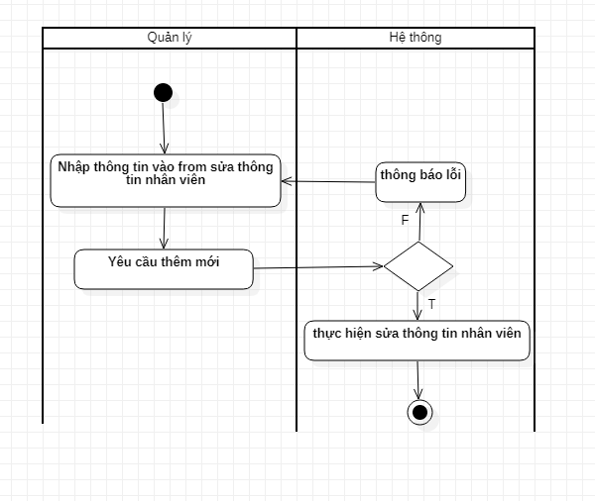

*Hình 2.26 :Biểu đồ hoạt động chức năng sửa thông tin nhân viên*

1. Biểu đồ trình tự

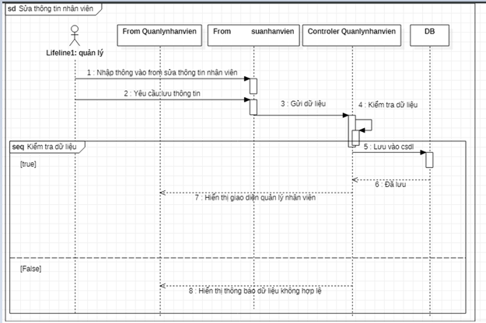

*Hình 2.27 :Biểu đồ hoạt động chức năng sửa thông tin nhân viên*

### **2.4.14. Chức năng thêm hóa đơn**

#### Đặc tả Use case

|  |  |
| --- | --- |
| Tên chức năng: Thêm hóa đơn | |
| Mục đích: | Cho phép khách hàng tạo hóa đơn tại website |
| Mô tả: | Tại giao diện tạo hóa đơn. Khách hàng nhập thông tin và chọn “Lưu”. Hệ thống kiểm tra, lưu lại thông tin. |
| Tác nhân: | Khách hàng |
| Điều kiện trước: | Đã đăng nhập vào website quản lý, form thêm địa điêm du lịch được mở |
| Điều kiện sau: | hiển thị giao diện trang chính |
| Các dòng sự kiện tổng quát chính: (Mô tả các dòng sự kiện chính):   |  |  |  | | --- | --- | --- | | Bước | Tác nhân | Phản hồi của hệ thống | | 1 | Nhập thông tin vào form tạo hóa đơn |  | | 2 | Yêu cầu thêm mới thông tin |  | | 3 |  | Hệ thống kiểm tra tính hợp lệ của thông tin   * Thông tin nhập vào đúng định dạng * Không được để trống các trường dữ liệu | | 4 |  | Thực hiện thêm mới địa điểm du lịch | | |
| Các dòng sự kiện ngoại lệ:  3.1. Nếu hệ thống kiểm tra thông tin không hợp lệ, thông báo thông tin không hợp lệ, quản lý nhập lại thông tin và thử lại. | |

#### Biểu đồ

1. Biểu đồ hoạt động

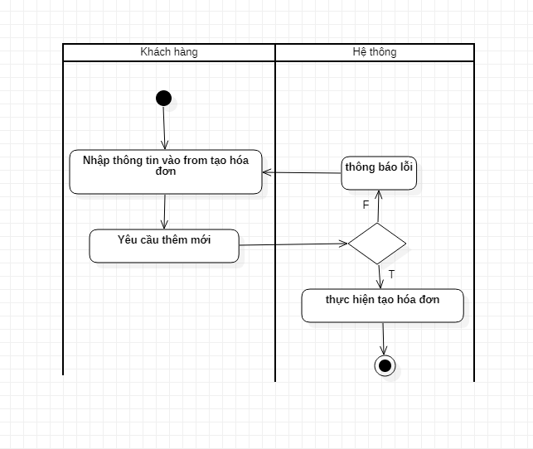

*Hình 2.28 :Biểu đồ hoạt động chức năng thêm hóa đơn*

1. Biểu đồ trình tự

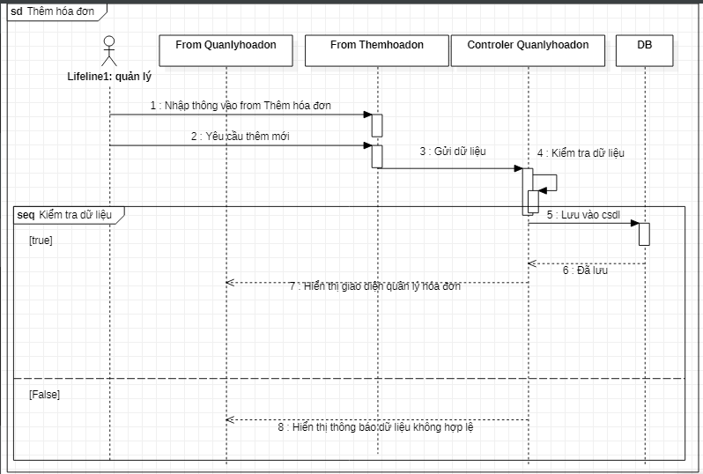

*Hình 2.29 :Biểu đồ trình tự chức năng thêm hóa đơn*

### **2.4.15. Chức năng sửa hóa đơn**

#### Đặc tả Use case

|  |  |
| --- | --- |
| Tên chức năng: Sửa hóa đơn | |
| Mục đích: | Cho phép người quản lý sửa thông tin địa điểm du lịch tại website |
| Mô tả: | Tại giao diện sửa hóa đơn. người dùng nhập mới thông tin và chọn “Lưu”. Hệ thống kiểm tra, lưu lại thông tin. |
| Tác nhân: | Quản lý |
| Điều kiện trước: | giao diện sửa hóa đơn được mở |
| Điều kiện sau: | quản lý địa điểm du lịch |
| Các dòng sự kiện tổng quát chính: (Mô tả các dòng sự kiện chính):   |  |  |  | | --- | --- | --- | | Bước | Tác nhân | Phản hồi của hệ thống | | 1 | Quản lý nhập đủ thông tin form sửa hóa đơn |  | | 2 | Yêu cầu lưu thông tin |  | | 3 |  | Hệ thống kiểm tra tính hợp lệ của thông tin   * Thông tin nhập vào đúng định dạng * Không để trống các trường dữ liệu | | 4 |  | Thực hiện sửa thông tin hóa đơn | | |
| Các dòng sự kiện ngoại lệ:  3.1. Nếu hệ thống kiểm tra thông tin không hợp lệ, thông báo thông tin không hợp lệ, quản lý nhập lại thông tin và thử lại. | |

#### Biểu đồ

1. Biểu đồ hoạt động

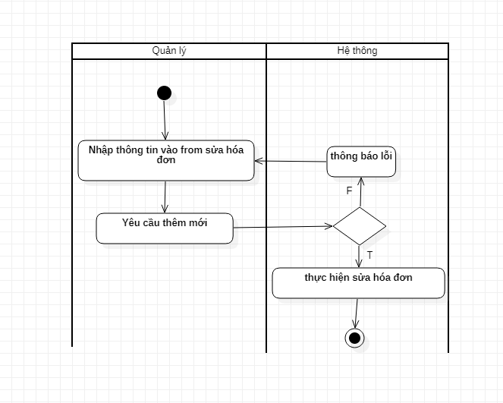

*Hình 2.30 :Biểu đồ hoạt động chức năng sửa hóa đơn*

1. Biểu đồ trình tự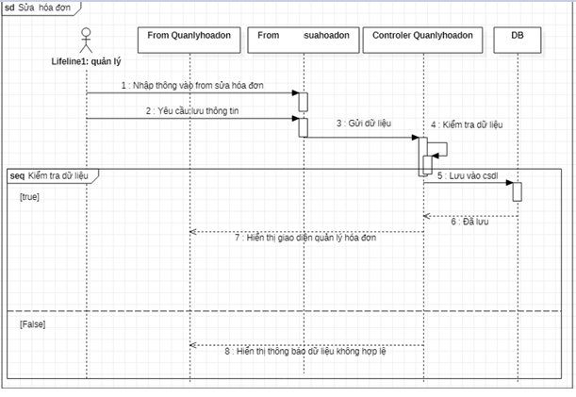

*Hình 2.31 :Biểu đồ trình tự chức năng sửa hóa đơn*

### **2.4.16. Chức năng xóa hóa đơn**

#### Đặc tả Use case

|  |  |
| --- | --- |
| Tên chức năng: xoá hóa đơn | |
| Mục đích: | Cho phép người quản lý xoá hóa đơn tại website |
| Mô tả: | Tại giao diện quản lý hóa đơn, quản lý chọn “Xoá” tại địa điểm cần xoá. Hệ thống tiếp nhận và thực hiện yêu cầu. |
| Tác nhân: | Quản lý |
| Điều kiện trước: | Giao diện quản lý hóa đơn được mở. |
| Điều kiện sau: | Hiển thị lại giao diện quản lý hóa đơn |
| Các dòng sự kiện tổng quát chính: (Mô tả các dòng sự kiện chính):   |  |  |  | | --- | --- | --- | | Bước | Tác nhân | Phản hồi của hệ thống | | 1 | Quản lý click “Xoá” tại địa điểm cần xoá |  | | 2 |  | Thực hiện xoá hóa đơn | | |
| Các dòng sự kiện ngoại lệ: không | |

#### Biểu đồ

1. Biểu đồ hoạt động

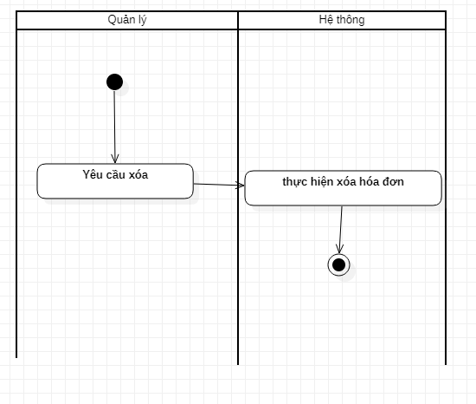

*Hình 2.32 :Biểu đồ hoạt động chức năng xóa hóa đơn*

1. Biểu đồ trình tự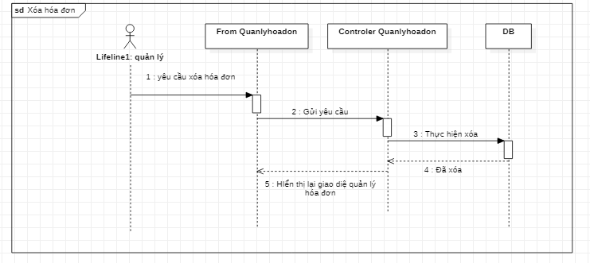

*Hình 2.33 :Biểu đồ hoạt động chức năng xóa hóa đơn*

## **2.5. Thiết kế hướng đối tượng ( Mô hình lớp )**

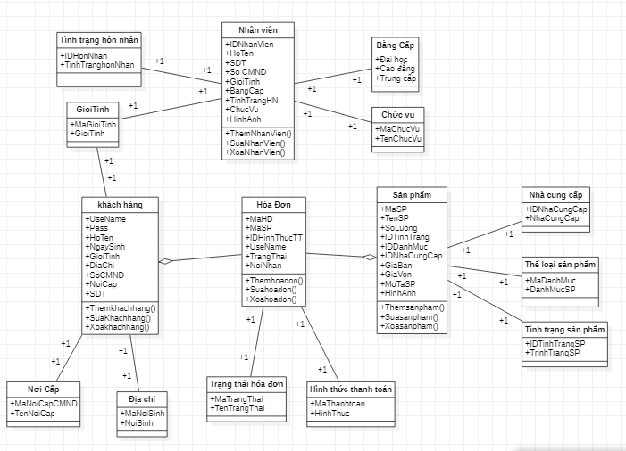

*Hình 2.37 :Biểu đồ mô hình lớp*

## **2.6. Thiết kế cơ sở dữ liệu**

### **2.6.1. Mô hình dữ liệu quan hệ**

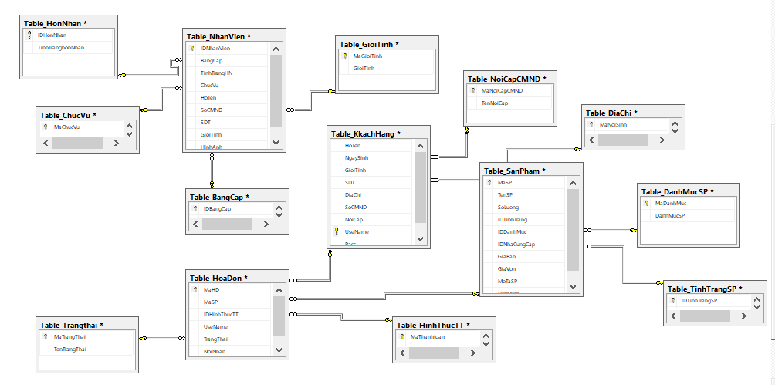

*Hình 2.38 :Biểu đồ mô hình dữ liệu*

### **2.6.2. Các ràng buộc toàn vẹn trong CSDL**

1. **Bảng khách hàng**

|  |  |  |  |
| --- | --- | --- | --- |
| Name | type | NULL | Chú thích |
| UseName | nvarchar(50) | không | Tên tài khoản |
| Pass | nvarchar(50) | không | Mật khẩu |
| HoTen | nvarchar(50) | không | Họ và tên |
| NgaySinh | date | không | Ngày sinh |
| GioiTinh | nvarchar(50) | không | Giới tính |
| SDT | int | không | Số điện thoại |
| DiaChi | nvarchar(50) | không | Địa chỉ |
| SoCMND | int | không | Số chứng minh nhân dân |
| NoiCap | nvarchar(50) | không | Nơi cấp số chứng minh nhân dân |

1. **Bảng nhân viên**

|  |  |  |  |
| --- | --- | --- | --- |
| Name | type | NULL | Chú thích |
| IDNhanVien | int | không | ID nhân viên |
| BangCap | nvarchar(50) | không | Bằng cấp |
| TinhTrangHN | nvarchar(50) | không | Tình trạng hôn nhân |
| ChucVu | nvarchar(50) | không | Chức vụ |
| HoTen | nvarchar(50) | không | Họ và tên |
| SoCMND | int | không | Số chứng minh nhân dân |
| SDT | int | không | Số điện thoại |
| GioiTinh | nvarchar(50) | không | Giới tính |
| HinhAnh | nvarchar(MAX) | không | Hình ảnh |

1. **Bảng hóa đơn**

|  |  |  |  |
| --- | --- | --- | --- |
| Name | type | NULL | Chú thích |
| MaHD | int | không | Mã hóa đơn |
| MaSP | int | không | Mã sản phẩm |
| IDHinhThucTT | nvarchar(50) | không | Hình thức thanh toán |
| UseName | nvarchar(50) | không | Tài khoản |
| TrangThai | nvarchar(50) | không | Trạng thái hóa đơn |
| NoiNhan | nvarchar(MAX) | không | Nơi nhận |

1. **Bảng sản phẩm**

|  |  |  |  |
| --- | --- | --- | --- |
| Name | type | NULL | Chú thích |
| MaSP | int | không | Mã sản phẩm |
| TenSP | nvarchar(50) | không | Tên sản phẩm |
| SoLuong | int | không | Số lượng sản phẩm |
| IDTinhTrang | nvarchar(50) | không | ID tình trạng sản phẩm |
| IDDanhMuc | nvarchar(50) | không | ID danh mục sản phẩm |
| IDNhaCungCap | nvarchar(50) | không | ID nhà cung cấp sản phẩm |
| GiaBan | int | không | Giá bán |
| GiaVon | int | không | Giá vốn |
| MoTaSP | nvarchar(MAX) | không | Mô tả sản phẩm |
| HinhAnh | nvarchar(MAX) | không | Hình ảnh sản phẩm |

1. **Bảng tình trạng hôn nhân**

|  |  |  |  |
| --- | --- | --- | --- |
| Name | type | NULL | Chú thích |
| IDHonNhan | nvarchar(50) | không | ID tình trạnh hôn nhân |
| TinhTranghonNhan | nvarchar(50) | không | Tình trạng hôn nhân |

1. **Bảng bằng cấp**

|  |  |  |  |
| --- | --- | --- | --- |
| Name | type | NULL | Chú thích |
| IDBangCap | nvarchar(50) | không | ID bằng cấp |
| TenBangCap | nvarchar(50) | không | Tên bằng cấp |

1. **Bảng danh mục sản phẩm**

|  |  |  |  |
| --- | --- | --- | --- |
| Name | type | NULL | Chú thích |
| MaDanhMuc | nvarchar(50) | không | ID danh mục sản phâm |
| DanhMucSP | nvarchar(50) | không | Tên danh mục sản phâm |

1. **Địa chỉ nơi sinh**

|  |  |  |  |
| --- | --- | --- | --- |
| Name | type | NULL | Chú thích |
| MaNoiSinh | nvarchar(50) | không | ID nơi sinh |
| NoiSinh | nvarchar(50) | không | Tên nơi sinh |

1. **Địa chỉ nơi cấp số chứng minh nhân dân**

|  |  |  |  |
| --- | --- | --- | --- |
| Name | type | NULL | Chú thích |
| MaNoiCapCMND | nvarchar(50) | không | ID nơi cấp sô chứng minh nhân dân |
| TenNoiCap | nvarchar(50) | không | Tên nơi cấp |

1. **Bảng giới tính**

|  |  |  |  |
| --- | --- | --- | --- |
| Name | type | NULL | Chú thích |
| MaGioiTinh | nvarchar(50) | không | ID giới tính |
| GioiTinh | nvarchar(50) | không | Giới tính |

1. **Bảng chức vụ**

|  |  |  |  |
| --- | --- | --- | --- |
| Name | type | NULL | Chú thích |
| MaChucVu | nvarchar(50) | không | ID chức vụ |
| TenChucVu | nvarchar(50) | không | Tên chức vụ |

1. **Bảng hình thức thanh toán**

|  |  |  |  |
| --- | --- | --- | --- |
| Name | type | NULL | Chú thích |
| MaThanhtoan | nvarchar(50) | không | ID hình thức thanh toán |
| HinhThuc | nvarchar(50) | không | Hình thức thanh toán |

1. **Bảng nhà cung cấp**

|  |  |  |  |
| --- | --- | --- | --- |
| Name | type | NULL | Chú thích |
| IDNhaCungCap | nvarchar(50) | không | ID nhà cung cấp |
| NhaCungCap | nvarchar(50) | không | Tên nhà cung cấp |

1. **Bảng tình trạng sản phẩm**

|  |  |  |  |
| --- | --- | --- | --- |
| Name | type | NULL | Chú thích |
| IDTinhTrangSP | nvarchar(50) | không | ID tình trạng sản phẩm |
| TrinhTrangSP | nvarchar(50) | không | Tên tình trạng sản phẩm |

1. **Bảng trạng thái hóa đơn**

|  |  |  |  |
| --- | --- | --- | --- |
| Name | type | NULL | Chú thích |
| MaTrangThai | nvarchar(50) | không | ID trạng thái hóa đơn |
| TenTrangThai | nvarchar(50) | không | Tên trạng thái hóa đơn |

# **CHƯƠNG 3: THIẾT KẾ GIAO DIỆN**

## **3.1. Thiết kế giao diện website**

### **3.1.1. Giao diện trang chủ**

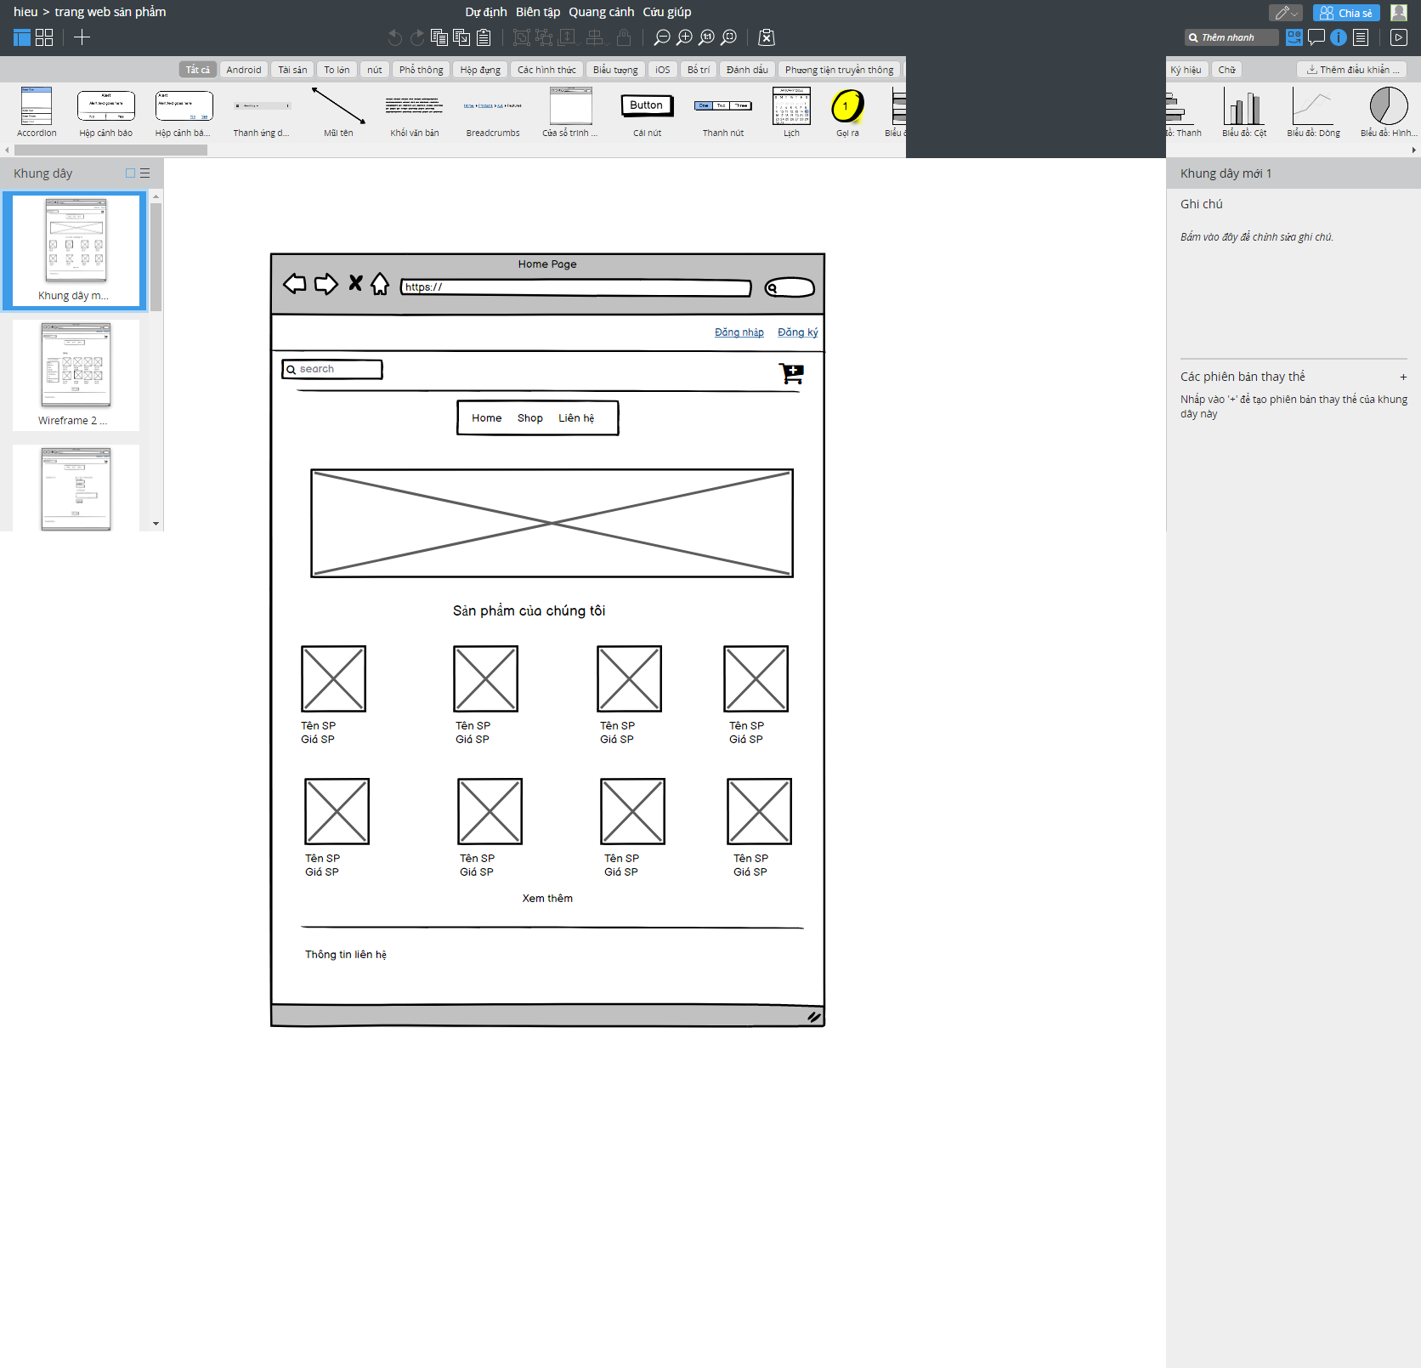

### **3.1.2. Giao diện shop**

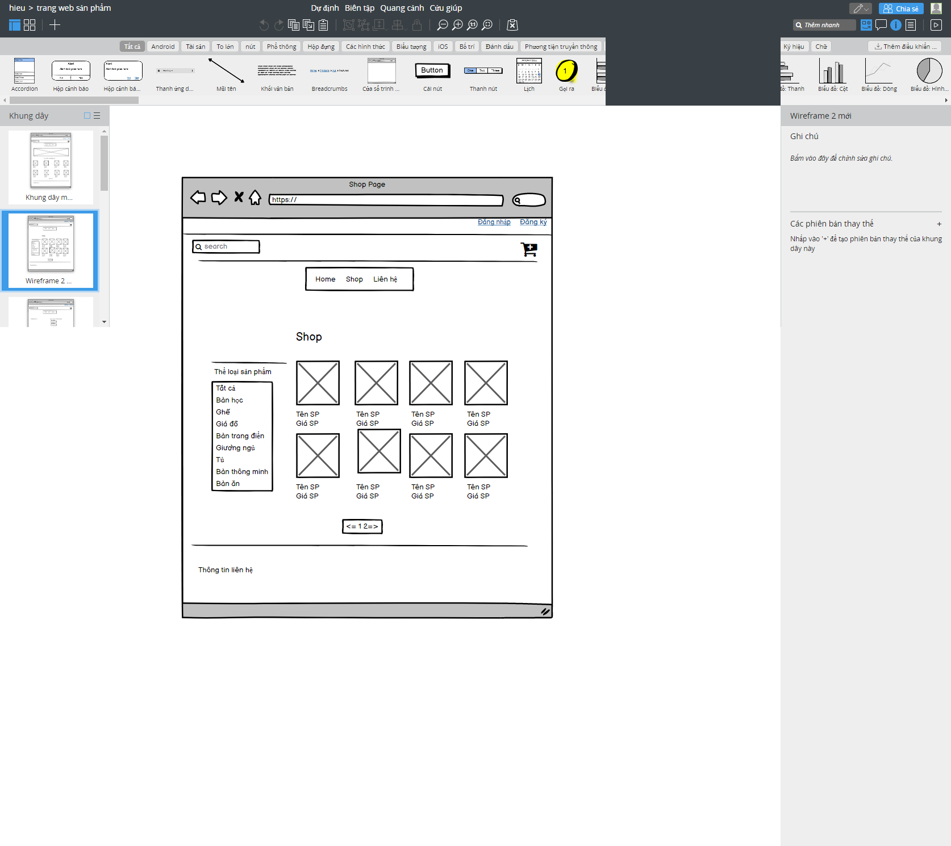

### **3.1.3. Giao diện liên hệ**

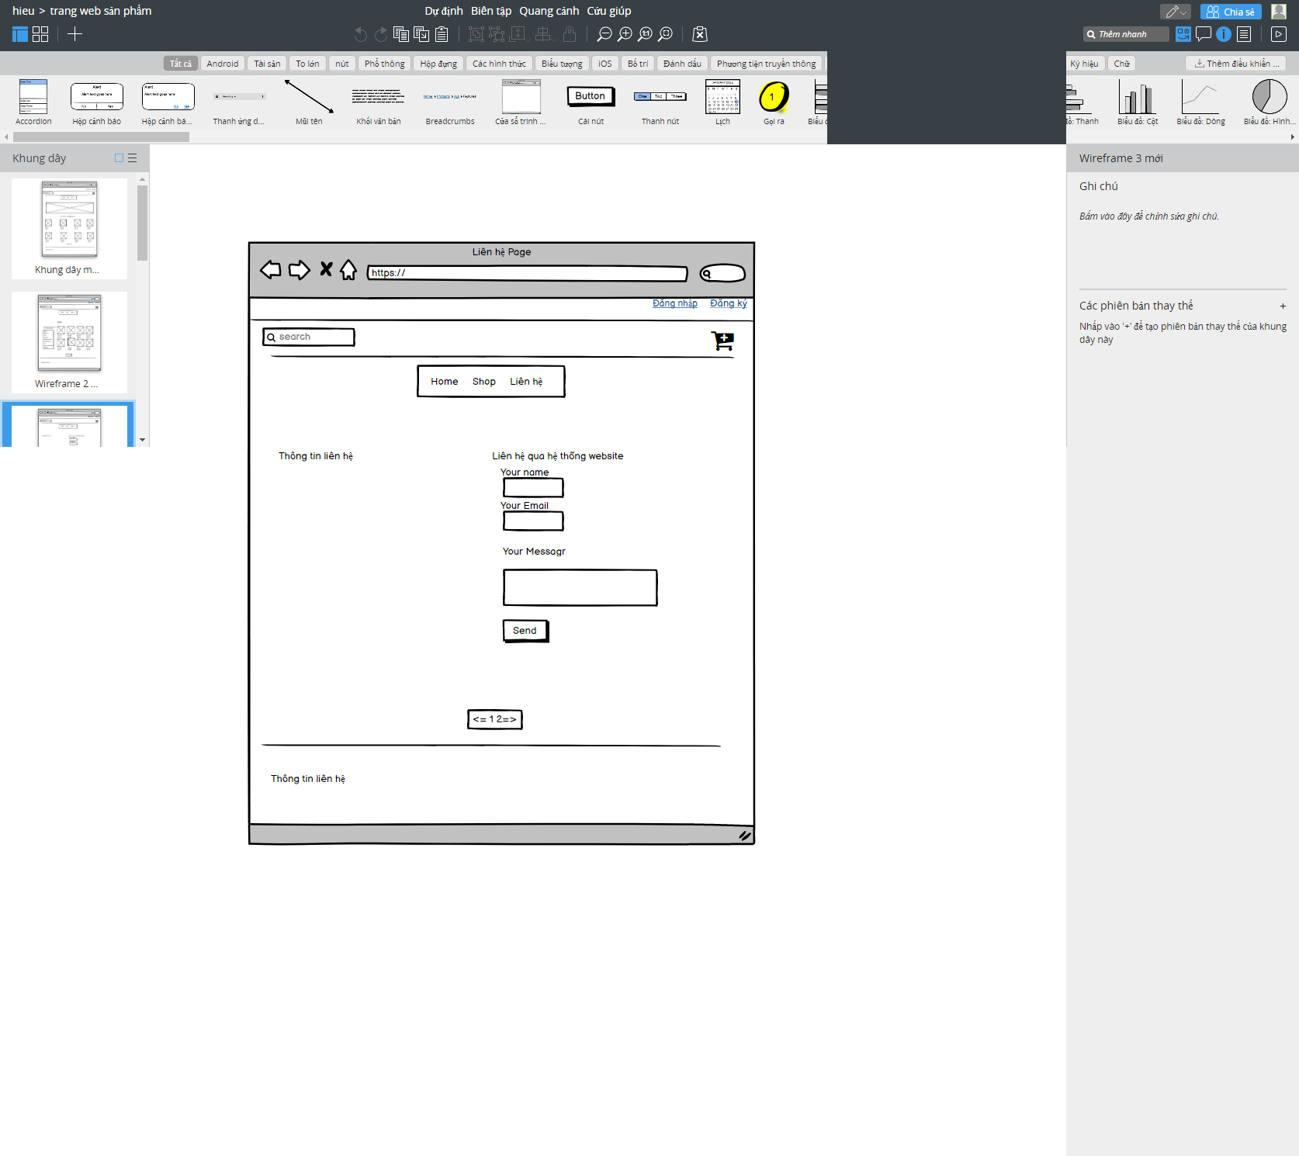

### **3.1.4. Giao diện đăng nhập**

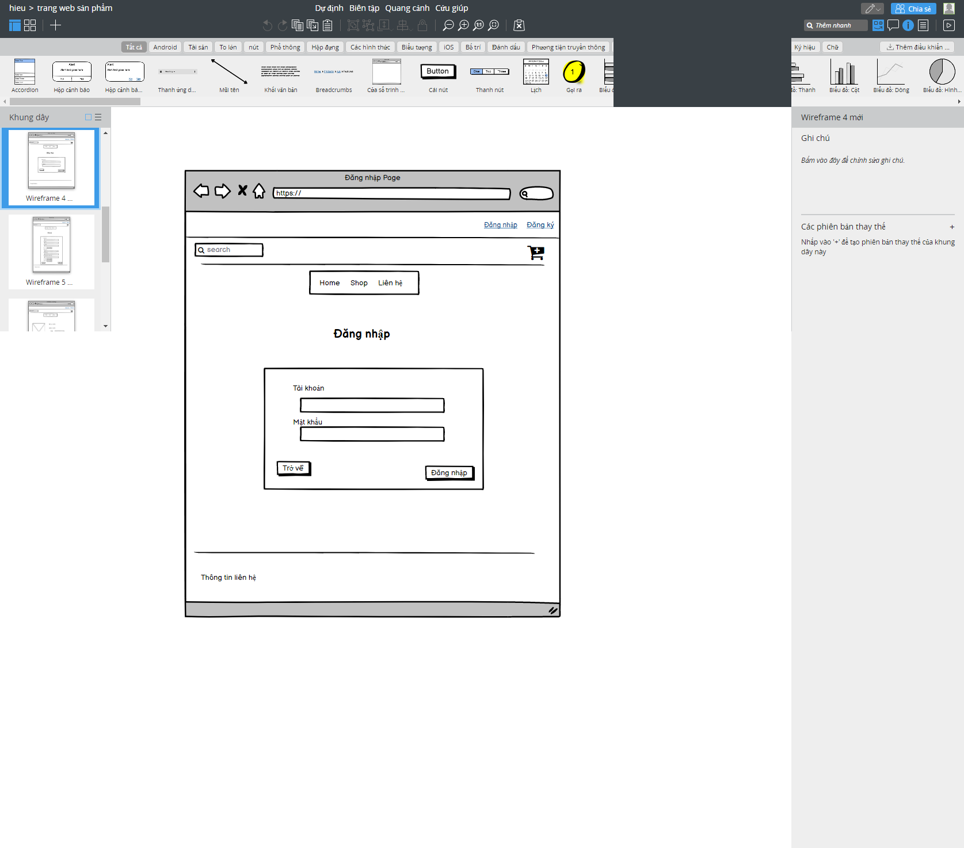

### **3.1.5. Giao diện đăng ký**

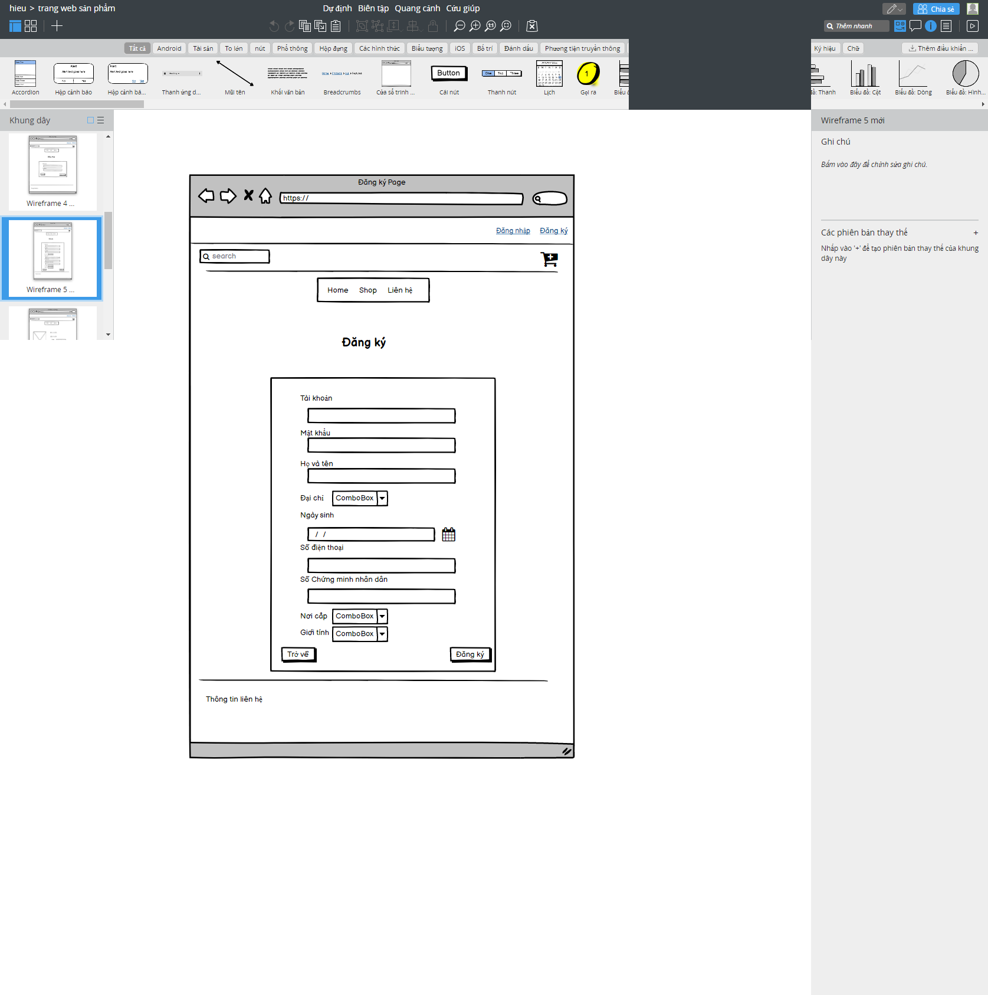

### **3.1.6. Giao diện chi tiết sản phẩm**

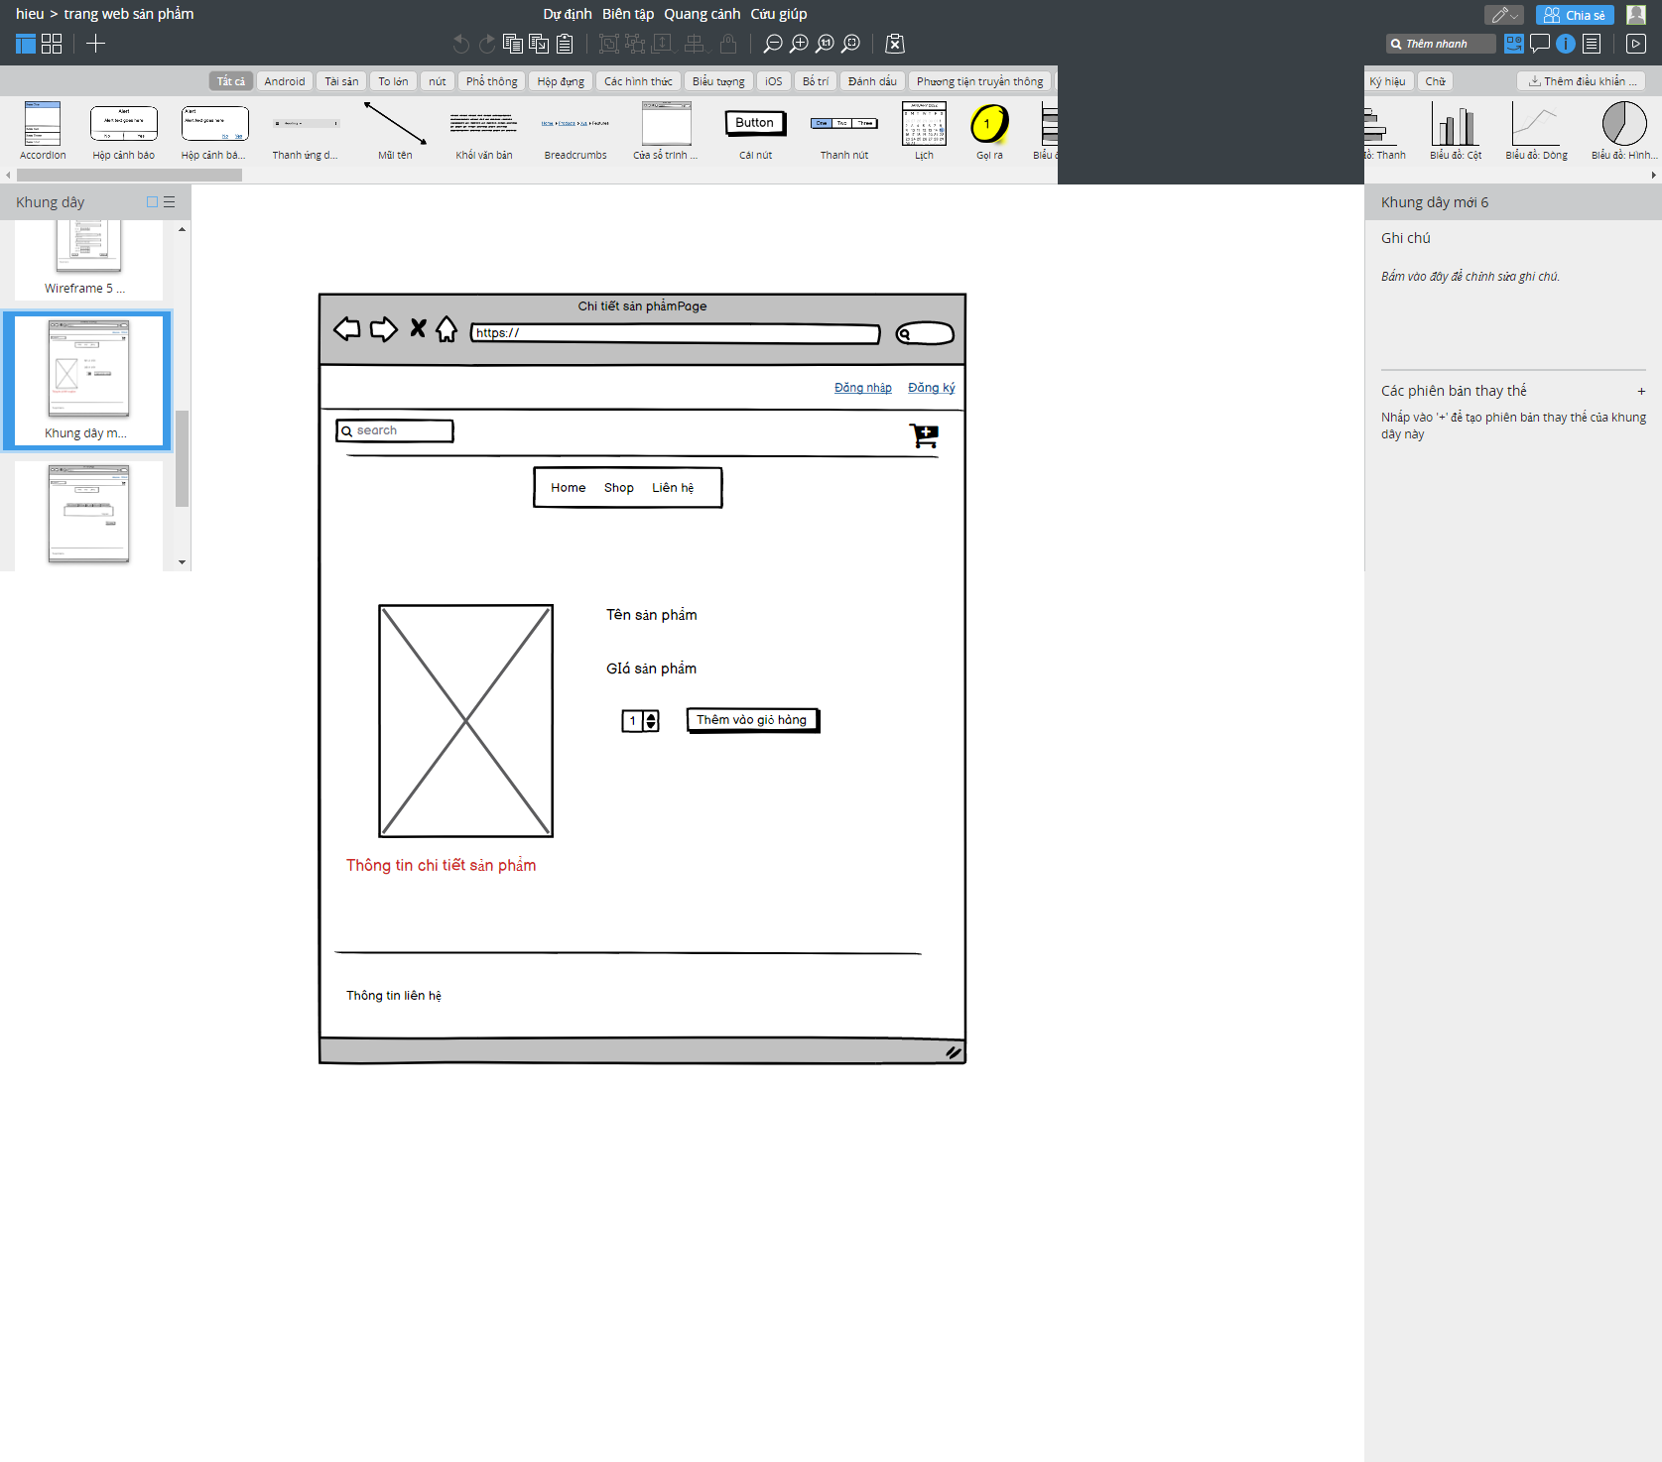

### **3.1.7. Giao diện giỏ hàng**

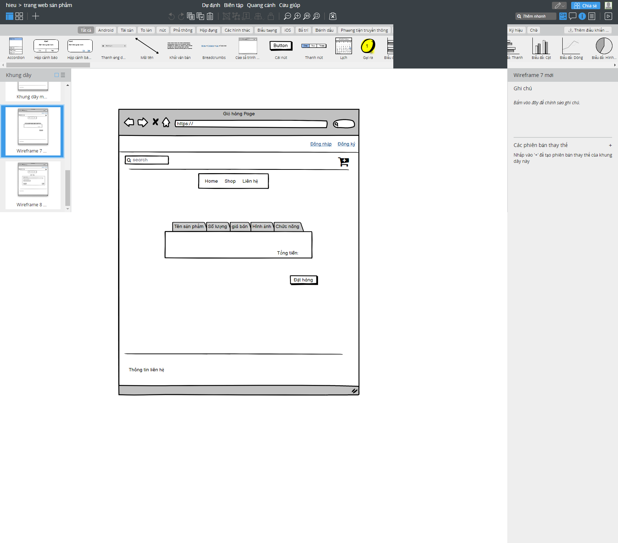

### **3.1.8. Giao diện đặt hàng**

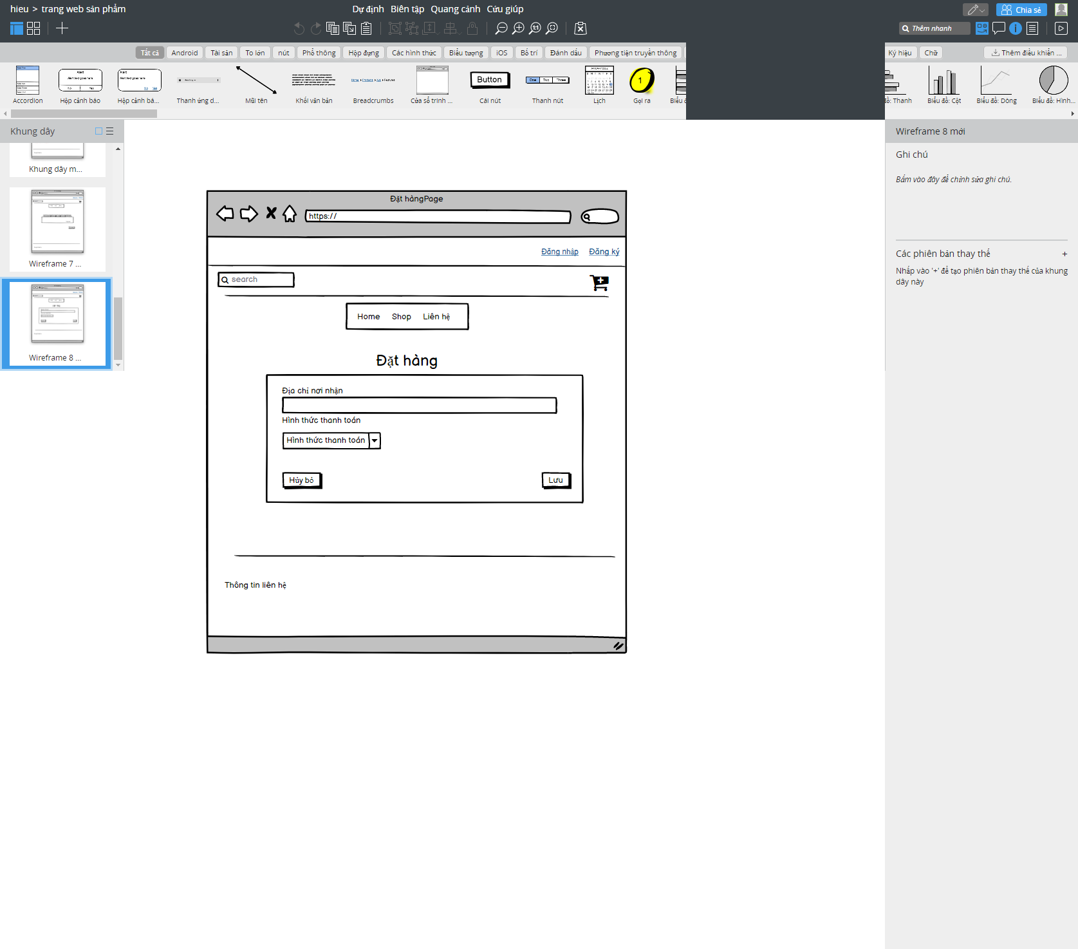

## **3.2. Thiết kế giao diện quản lý**

### **3.2.1. Giao diện quản lý sản phẩm**

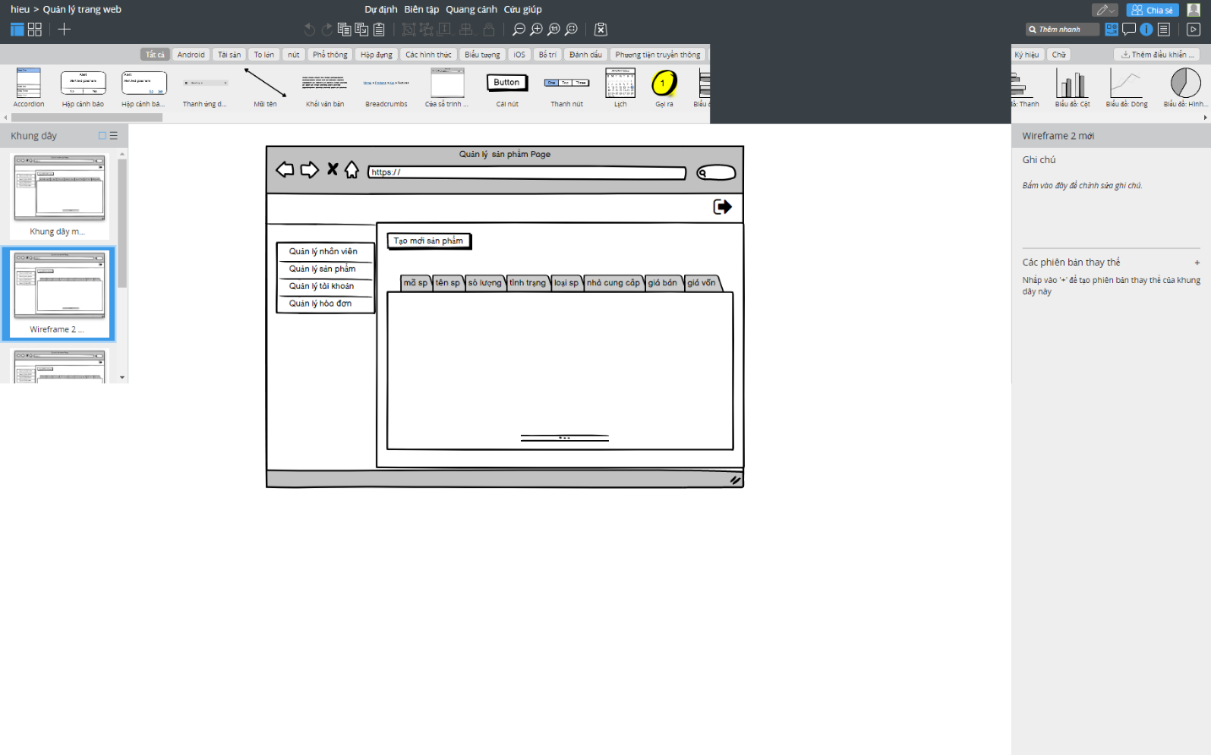

### **3.2.2. Giao diện quản lý tài khoản**

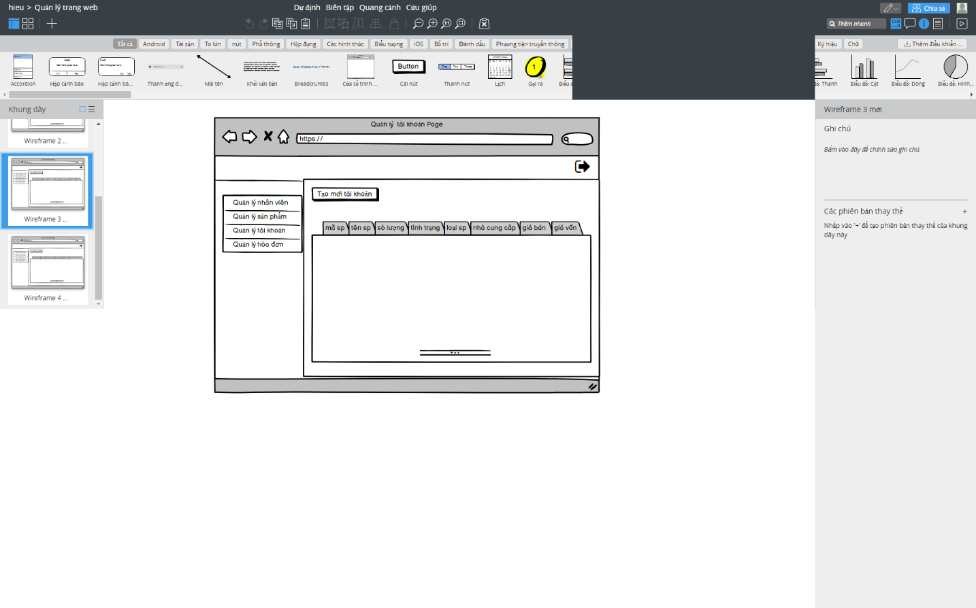

### **3.2.3. Giao diện quản lý nhân viên**

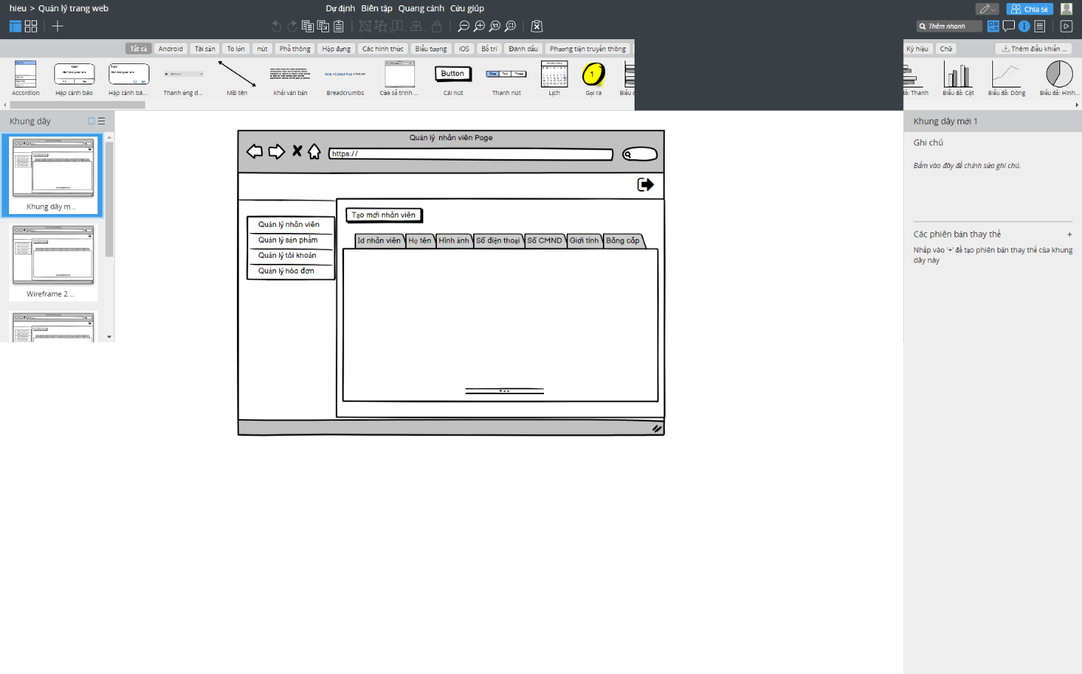

### **3.2.4. Giao diện quản lý hóa đơn**

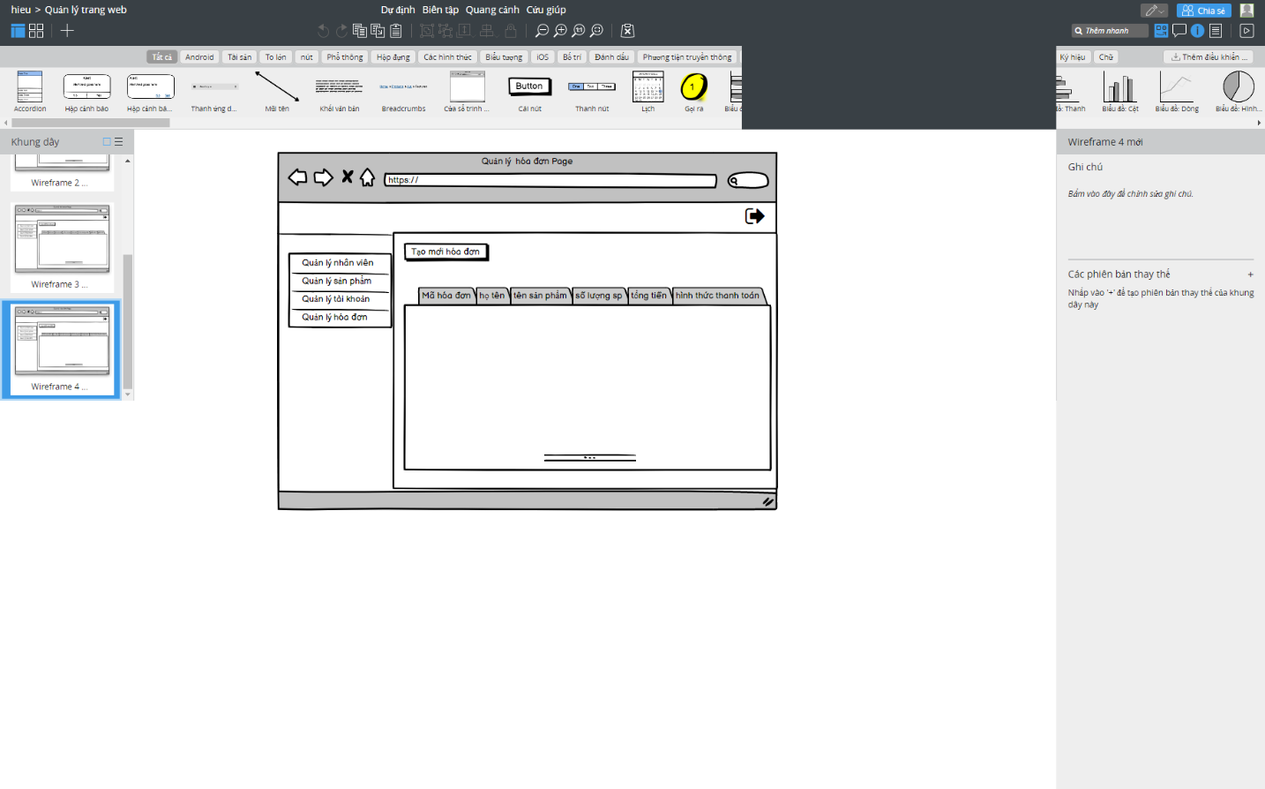

# **CHƯƠNG 4: XÂY DỰNG ỨNG DỤNG**

## **4.1. Giao diện website**

### **4.1.1. Giao diện trang chủ**

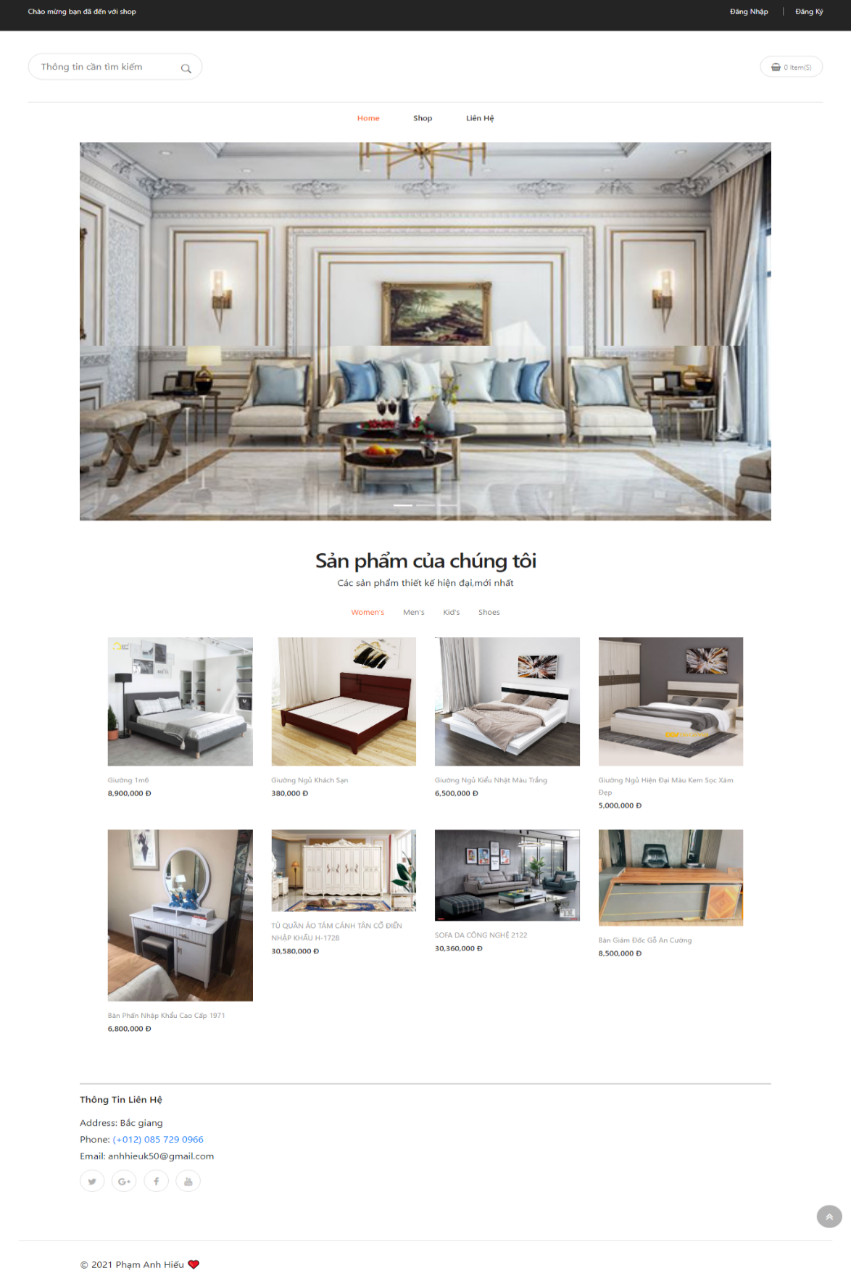

### **4.1.2. Giao diện Shop**

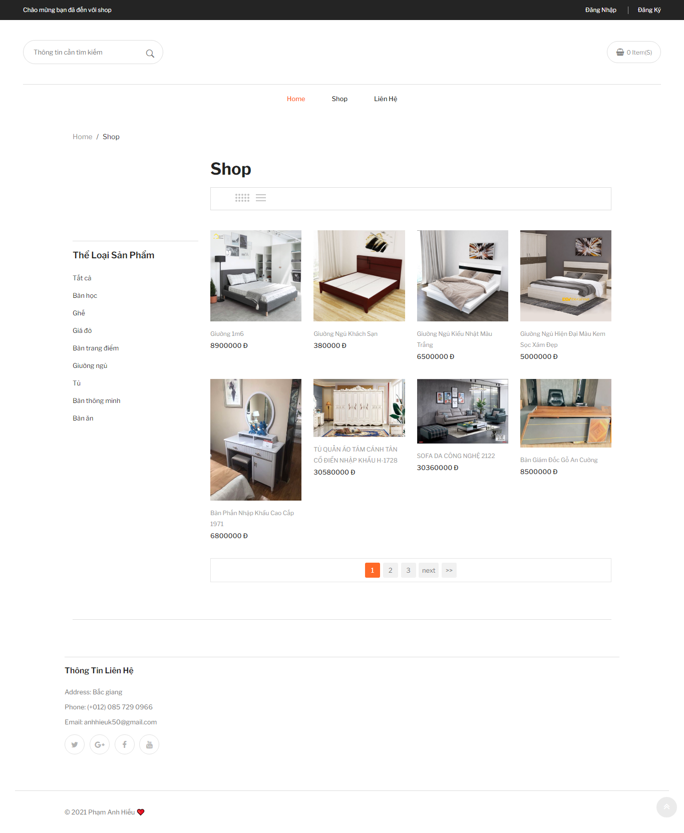

### **4.1.3. Giao diện trang chi tiết sản phẩm**

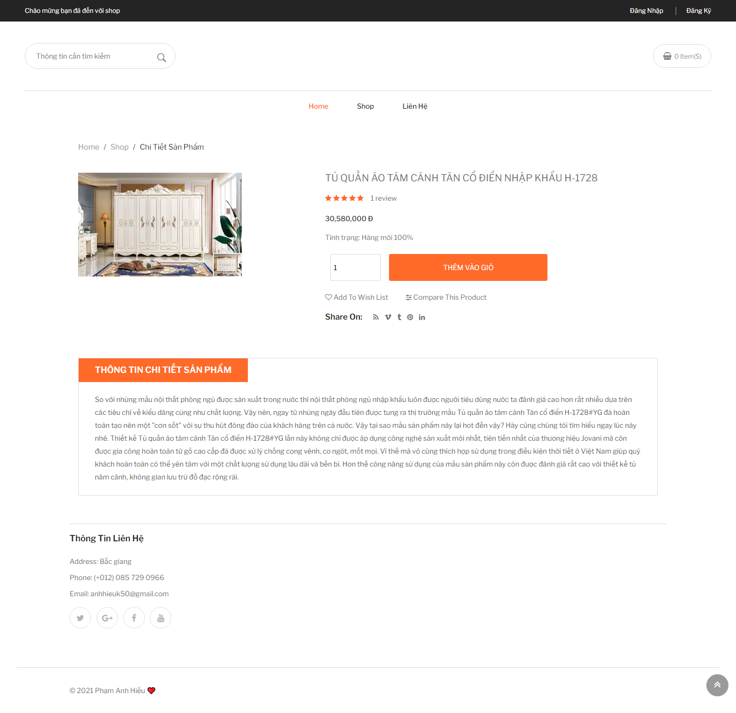

### **4.1.4. Giao diện trang Giỏ hàng**

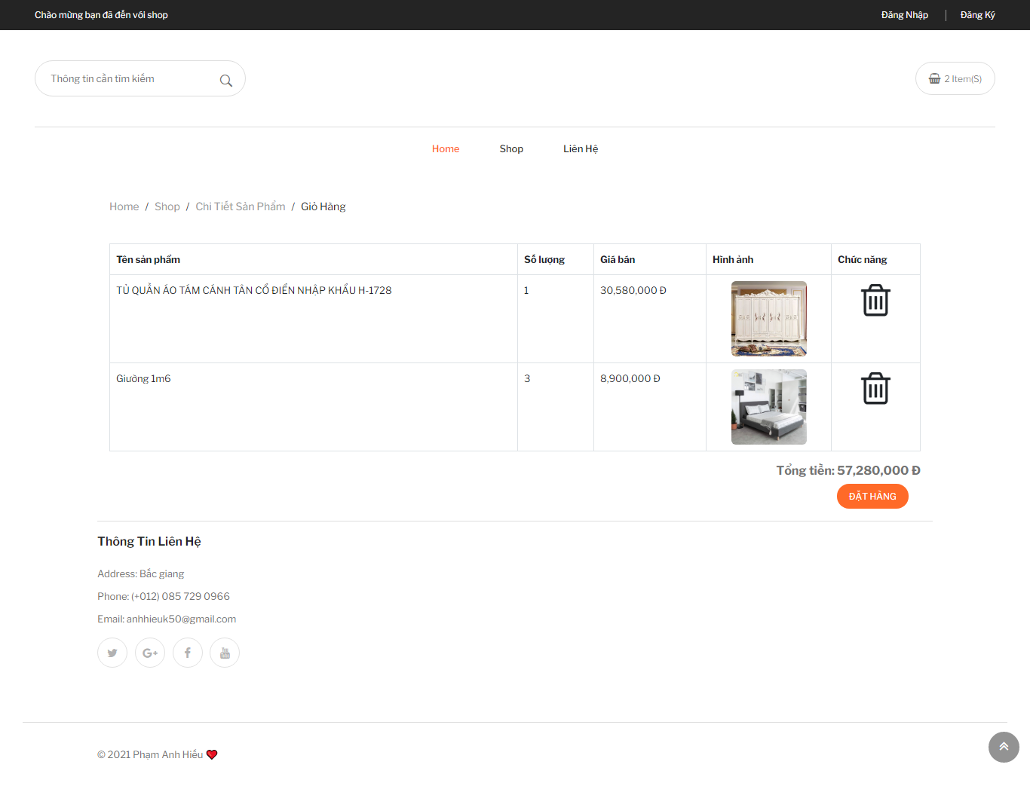

### **4.1.5. Giao diện trang đặt hàng**

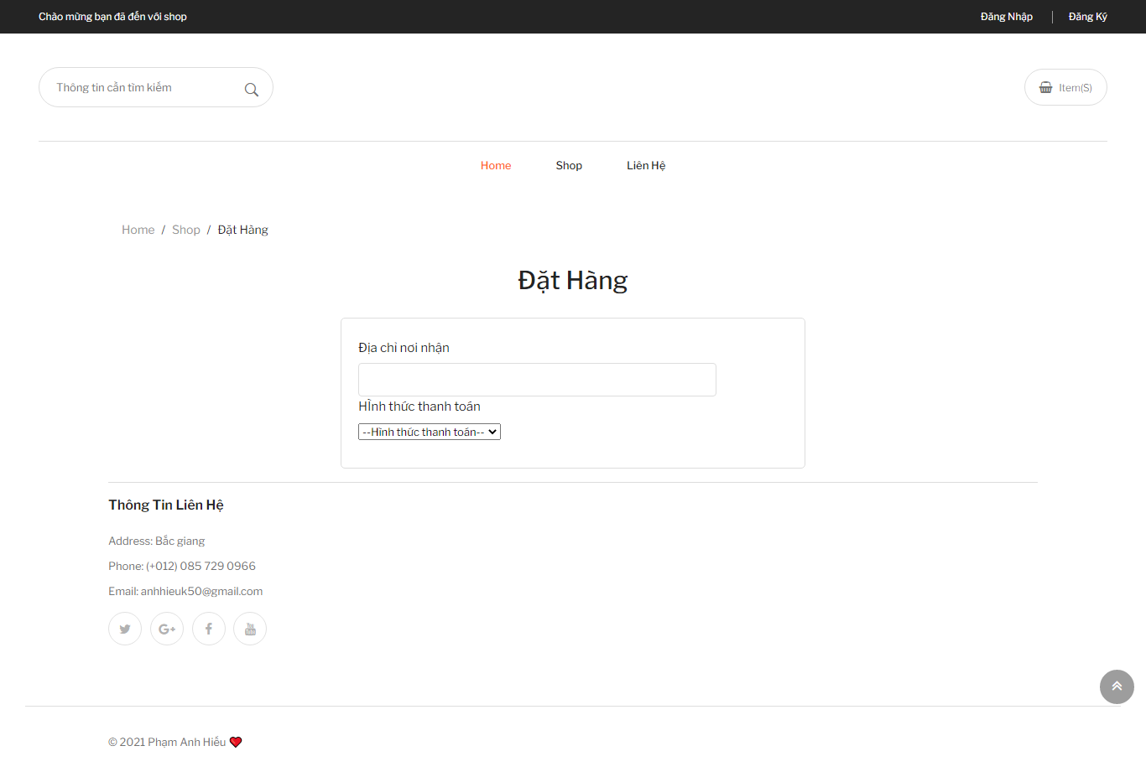

### **4.1.6. Giao diện trang đăng nhập**

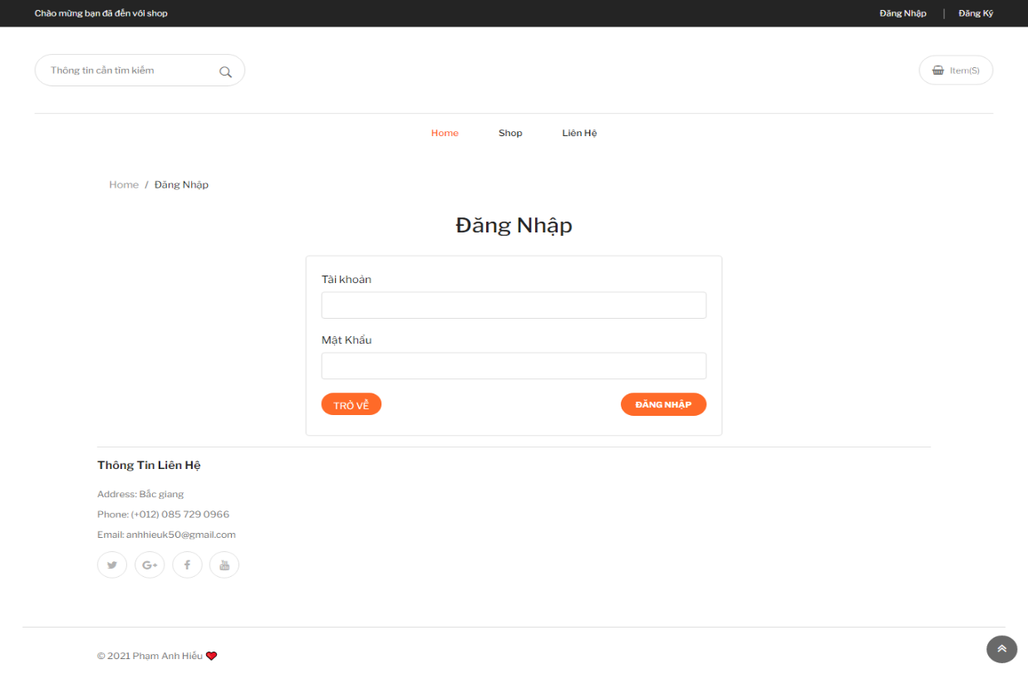

### **4.1.7. Giao diện trang đăng ký**

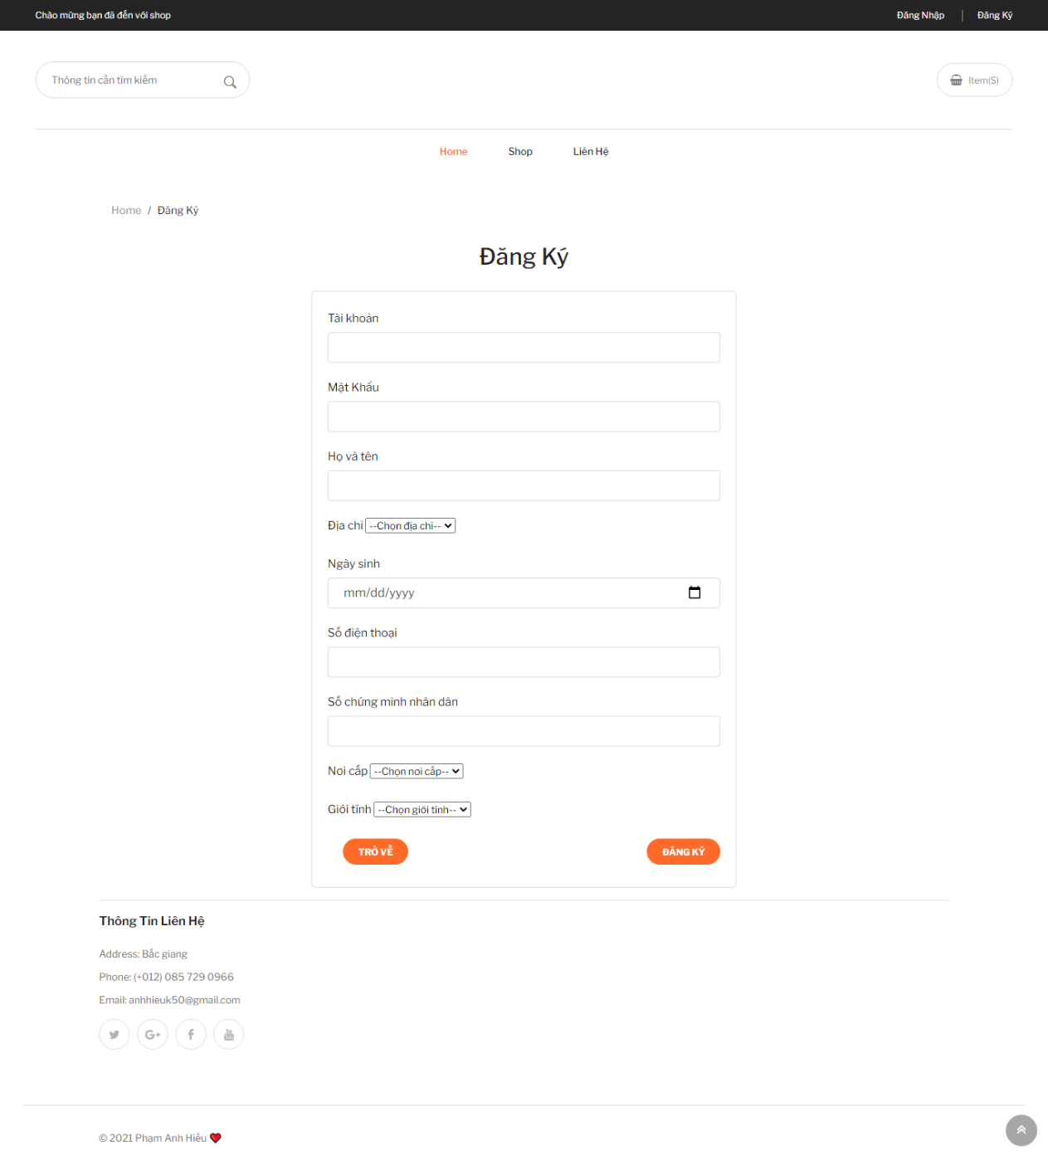

## **4.2 Giao diện trang quản lý**

### **4.2.1 Giao diện trang quản lý sản phẩm**

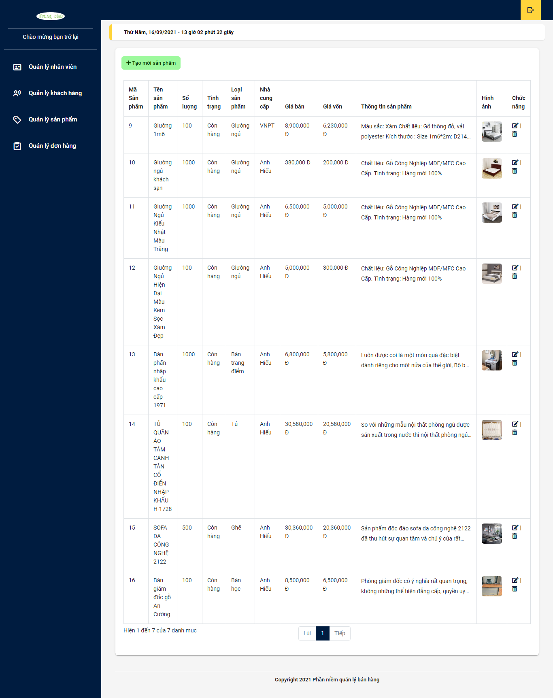

### **4.2.2 Giao diện trang thêm sản phẩm**

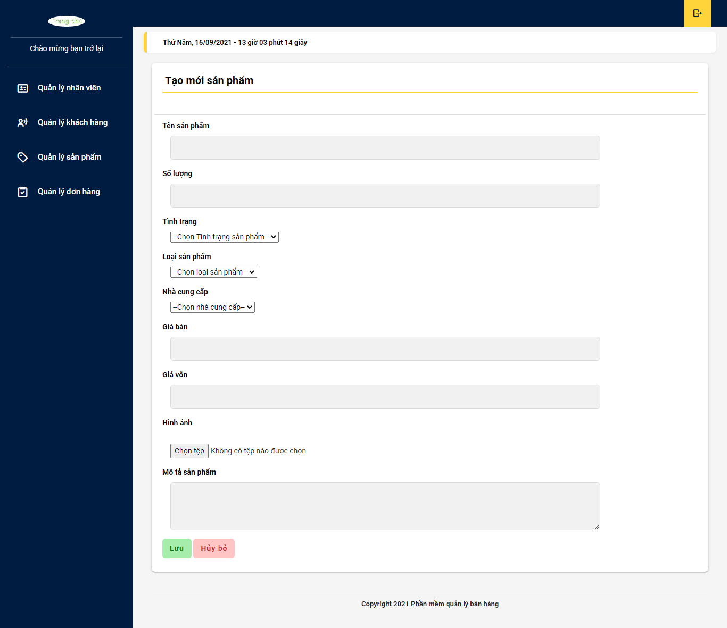

### **4.2.3 Giao diện trang sửa sản phẩm**

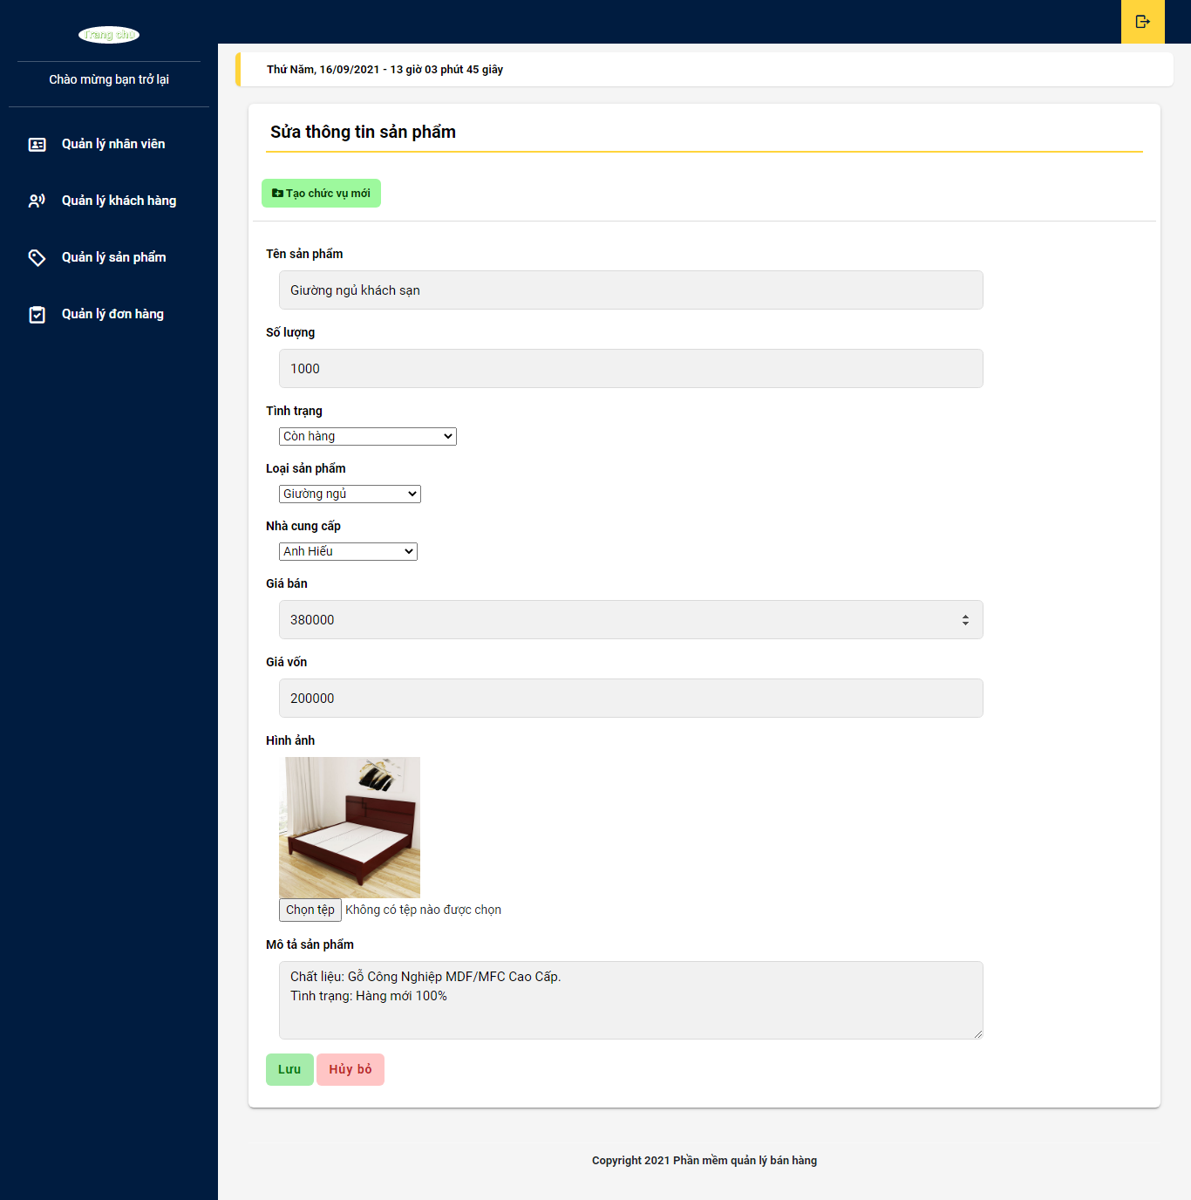

### **4.2.4 Giao diện trang quản lý khách hàng**

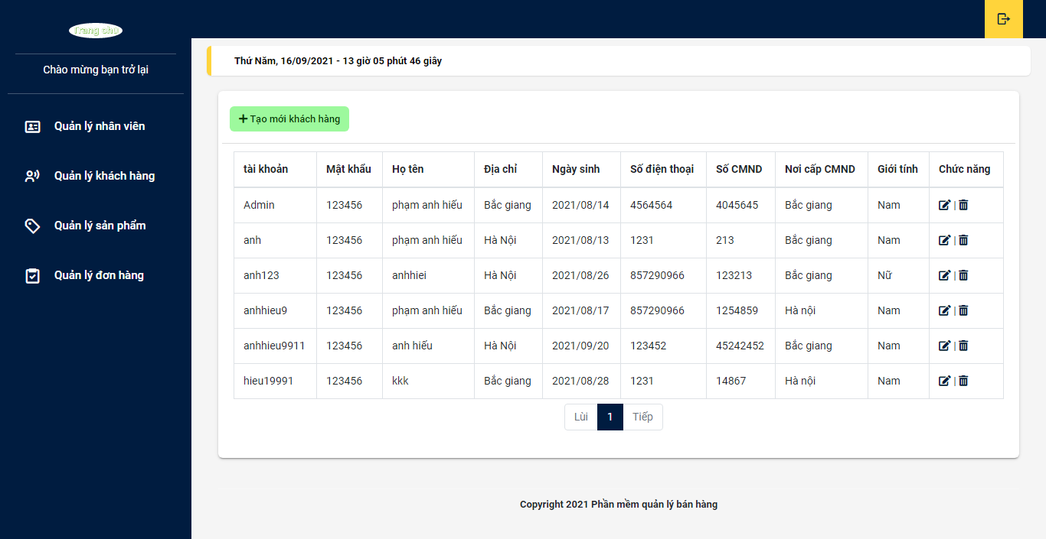

### **4.2.5 Giao diện trang quản lý nhân viên**

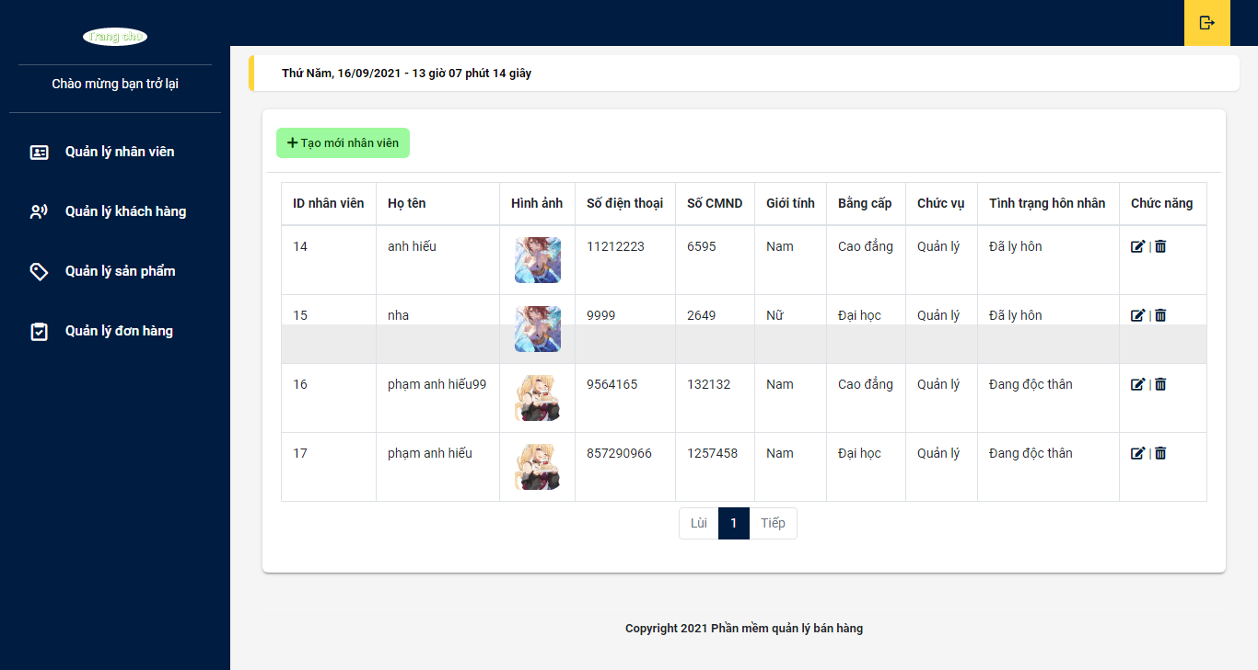

### **4.2.6 Giao diện trang thêm nhân viên**

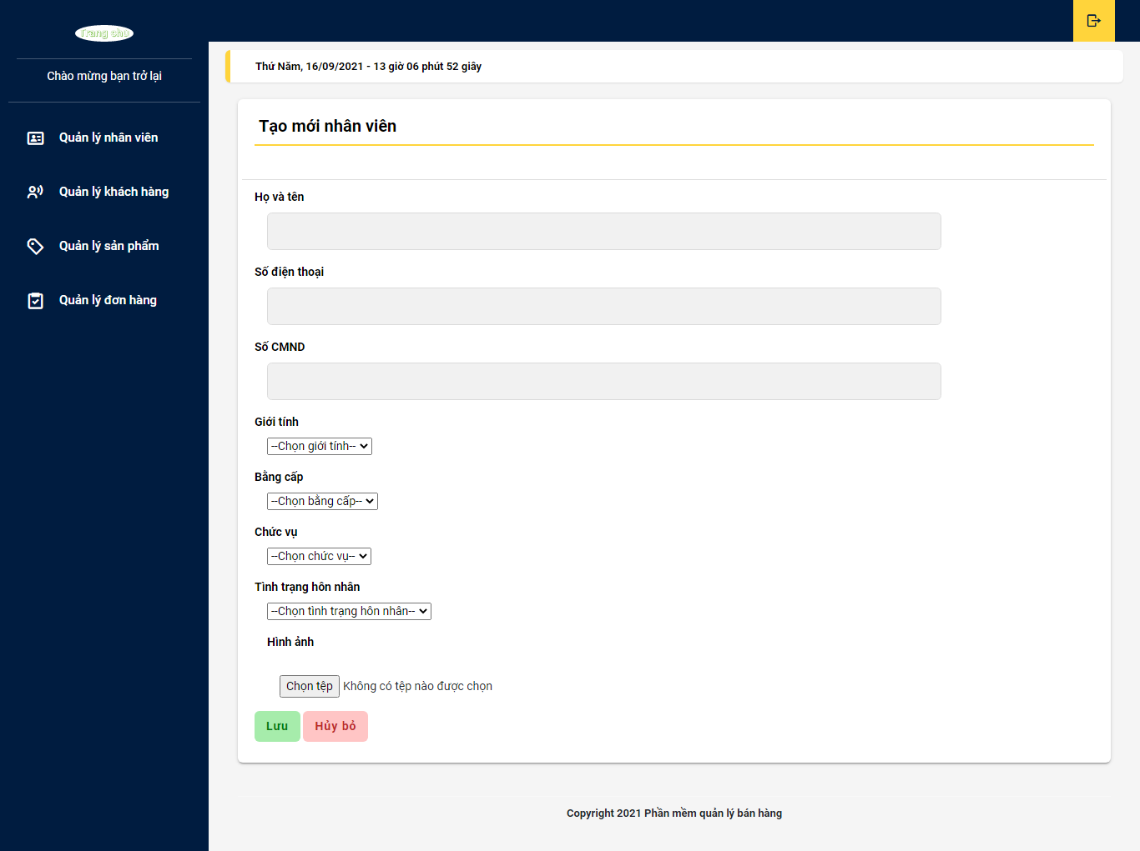

### **4.2.7 Giao diện trang sửa thông tin nhân viên**

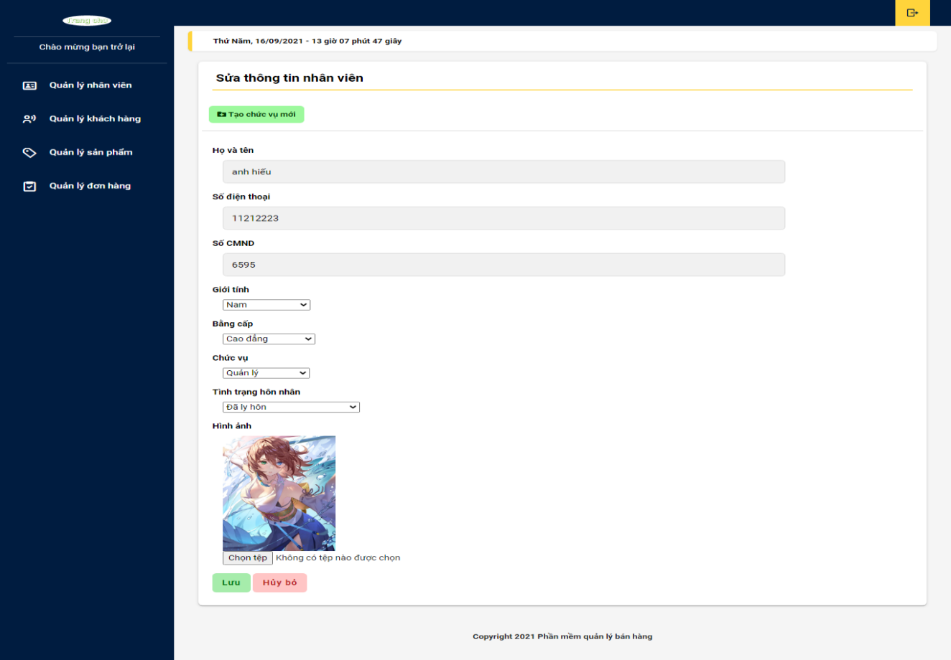

### **4.2.8 Giao diện trang quản lý hóa đơn**

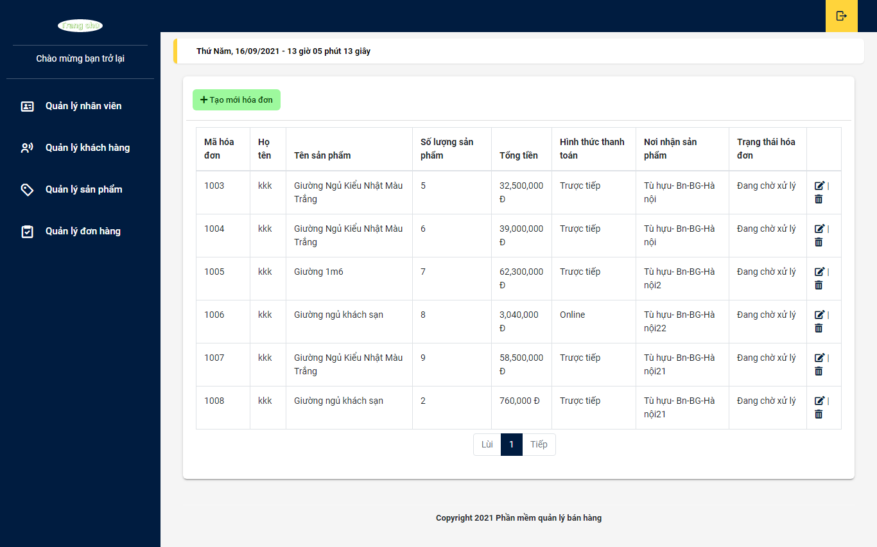

### **4.2.9 Giao diện trang sửa hóa đơn**

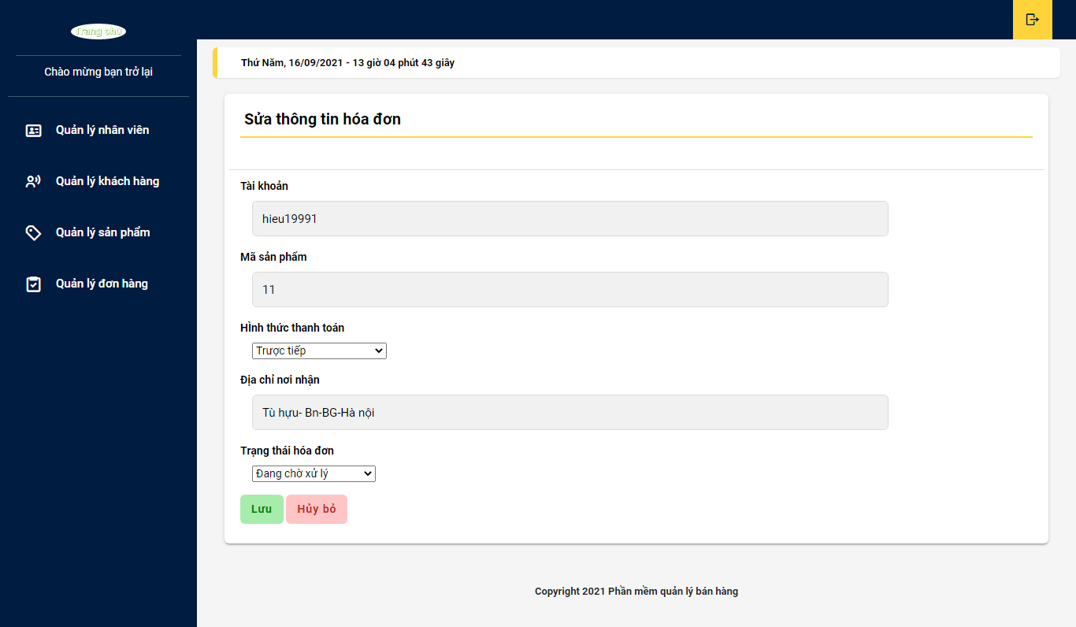

KẾT LUẬN

Đầu tiên cho em cảm ơn thầy giáo (Tiến sỹ ) **Nguyễn Văn Núi** đã giúp em hoàn thành bài báo cáo đồ án tốt nghiệp.

Trong quá trình làm báo cáo đồ án tốt nghiệp em đã học hỏi được rất nhiều bài học có ích cho bản thân như phân tích hệ thống, kiểm thử hệ thống và cải thiện code ASP.NET. Cải thiện được tính tự giác, tự tìm hiểu về nhiều môn học và biết được tầm quan trọng của phân tích thiết kế hệ thống đến đề tài như thế nào.

Trong quá trình làm báo cáo có rất nhiều hạn chế đối với bản thân như code còn chưa tốt, các tài liệu còn thiếu nhiều, chưa phát triển được đề tài một cách tốt nhất và còn nhiều mặt hạn chế. Vẫn còn ít chức năng cần thiết cho người dùng, thêm các chức năng như bình luận, mua hàng trực tiếp trên web. Để có thể phát triển thêm nữa em cần học hỏi nhiều hơn nữa, để có thể làm được thêm những chức năng mà mình muốn.

Xin trân thành cảm ơn!

# **TÀI LIỆU THAM KHẢO**

Giáo trình :

1. BaiGiangASP.Net_vvtruong.pdf – *Võ Văn Trường*

Web :

1. <https://www.dammio.com/asp-net-mvc-co-ban>
2. <https://viblo.asia/p/trang-web-dau-tien-cua-minh-that-don-gian-voi-mo-hinh-mvc-trong-asp-net-framework-gGJ59mvP5X2>
3. <https://www.howkteam.vn/course/lap-trinh-website-voi-aspnet-mvc-co-ban-15>
4. <https://codegym.vn/blog/2020/06/29/c-la-gi-tim-hieu-ve-ngon-ngu-lap-trinh-c/>
5. <http://bugnetproject.com/visual-studio-la-gi/>
6. <https://help.pacisoft.com/knowledgebase/sql-server-la-gi-sql-server-dung-lam-gi-co-may-phien-ban/>

NHẬN XÉT CỦA GIÁO VIÊN

**Thái Nguyên, Ngày … Tháng … Năm 2022**

**Giảng viên hướng dẫn**